RAPORT CU PRIVIRE LA
BILANT DE MEDIU DE NIVEL II

PENTRU INCETAREA ACTIVITATII

„Producere a energiei termice si agentului termic –
CET GAVANA”

TITULAR ACTIVITATE: S.C. TERMO CALOR CONFORT S.A.
AMPLASAMENT: Pitesti, str. Gavenii, nr. 20, judetul Arges

MAI 2015

CUPRINS | pag.
1. Introducere | 3
2. Identificarea amplasamentului si localizarea | 3
2.1. Localizare si topografie | 3
2.2. Geologie si hidrologie | 4
3. Istoricul amplasamentului si dezvoltari viitoare | 7
3.1. Istoricul amplasamentului | 7
3.2. Dezvoltari viitoare | 7
4. Activitati desfasurate in cadrul obiectivului | 8
4.1. Prezentarea activitatilor desfasurate in cadrul obiectivului | 8
4.1.1. Dotari | 8
4.1.2. Procesul tehnologic | 12
4.1.3. Utilitati | 18
4.2. Bilant de materiale | 19
4.3. Emisii in atmosfera | 25
4.4. Alimentarea cu apa, efluenti tehnologici si menajeri, sistemul de canalizare al apelor  pluviale | 34
4.5. Producerea si eliminarea deseurilor | 36
4.6. Alimentarea cu energie electrica | 37
4.7. Securitatea si sanatatea in munca | 37
4.8. Prevenirea si stingerea incendiilor | 37
4.9. Zgomotul si vibratiile | 39
4.10. Securitatea zonei | 39
4.11. Administratie | 40
5. Calitatea solului | 40
5.1. Efecte potentiale ale activitatii de pe amplasamentul analizat | 40
5.2. Efecte potentiale ale activitatilor invecinate | 45
6. Concluzii si recomandari | 46

RAPORT LA BILANTUL DE MEDIU
nivel II pentru incetarea activitatii:

„Producere a energiei termice si agentului termic – CET GAVANA”
Amplasament: Pitesti, str. Gavenii, nr. 20, judetul Arges

Beneficiar: S.C. TERMO CALOR CONFORT S.A.

- Introducere

Raportul la bilantul de mediu, nivel II, intocmit pentru S.C. TERMO CALOR CONFORT S.A., are ca scop obtinerea unor informatii pertinente si relevante cu privire la cauzele si consecintele impactului produs asupra mediului de incetarea activitatii pe amplasamentul CET Gavana.
Conform certificatului de inregistrare seria B, nr. 2200079, S.C. Termo Calor Confort S.A. are ca obiect principal de activitate: „Furnizarea de abur si aer conditionat”, - cod CAEN 3530.

2. Identificarea amplasamentului

2.1. Localizare si topografie
Obiectivul este amplasat in municipiul Pitesti, in zona industriala nordica a orasului, la cca. 1 km de malul drept al raului Arges (cod cadastral X – 1.000.00.00.00.0).
Suprafata terenului pe care se afla amplasata CET Gavana este de 46459,75 mp si apartine Primariei Pitesti.

Accesul in zona
Accesul la amplasamentul CET Gavana se face:
- de pe Centura Pitesti (A1), pe strada Depozitelor, apoi pe strada Gavenii;
- de pe strada N. Balcescu, pe strada Gavenii.

S.C. TERMO CALOR CONFORT S.A. are urmatoarele date de identificare:
- Sediul social: in Pitesti, Calea Bucuresti, bl. U4, etaj Mezanin, judetul Arges;
- punct de lucru analizat: in Pitesti, str. Gavenii, nr. 20, judetul Arges;
- J03/880/2010;
- C.I.F RO27374805;
- tel: 0248/214851;
- reprezentant dl. Ing. Richiteanu Iulian, Director General.

2.2. Geologie si hidrologie
Geologia
Zona de care ne ocupam este amplasata in marea unitate Subcarpatica numita Depresiunea Getica, iar din punct de vedere morfologic, in zona terminala estica a Platformei Cotmeana, formata din conurile de dejectie ale raului Arges, si constituita din patru terase succesive ale Argesului, cu orientare nord vest – sud est si inclinarea reliefului spre albia raului Arges.
Morfologic, relieful se caracterizeaza prin pante reduse si cu o fragmentare orizontala a reliefului mai redusa. Drenajul este asigurat, de reteaua hidrografica, in lungul vailor de diferite dimensiuni, cu orientare nord nord-vest – sud sud-est.
Geneza teritoriului este strans legata de cea a Campiei Romane, al carui fundament cristalin este constituit din formatiuni paleozoice, mezozoice si neozoice. Pe verticala, prezinta trei etaje geomorfologice – doua de eroziune, care apartin peneplenei fosile valahe, si unul de acumulare la zi.
Primul etaj de eroziune prezinta un relief destul de accidentat (cu ridicari si depresiuni), dezvoltat pe formatiuni de varsta Ordovician – Carbonifer.
Al doilea etaj de eroziune, este reprezentat prin peneplena moesica fosilizata, formata incepand din Cretacic si pana in Levantin, printr-o actiune complexa – de eroziune, abraziune si carstica.
Al treilea etaj este cel de acumulare, reprezentat prin cuvertura sedimentara neogena si cuaternara. Cuvertura neogena este alcatuita din depozite sarmatiene, meotiene, pontiene, daciene si levantine. Depozitele cuaternare constituie partea superioara a cuverturii sedimentare din Campia Romana.
Ele au rezultat din vasta actiune morfogenetica a fortelor externe ce s-au suprapus pe fondul general al suprafetei initiale fluvio-lacustre pliocene, care s-a incheiat cu faza de sedimentogeneza Levantin-Villafranchiana.

Tectonica zonei
Conform normativului P100-1/2006 perimetrul municipiului Pitesti corespunde zonei de calcul, avand urmatorii parametrii:
- perioada de control (colt) a spectrului de raspuns, Tc = 0,7 s;
- valoarea de varf a acceleratiei terenului pentru proiectare, ag pentru cutremure avand
intervalul mediu de recurenta IMR = 100 ani, ag = 0,20 g.

Hidrologia
Amplasamentul terenului care face obiectul prezentei lucrari este situat in bazinul hidrografic Arges.Principalul curs de apa ce strabate zona este raul Arges, care colecteaza majoritatea apelor, avand directia de curgere NV-SE. Zona este strabatuta si de paraul Albota, in vestul acestuia, ce-si are obarsia in Platforma Cotmeana si o directie de curgere N-S. In SE, zona este strabatuta de raul Neajlov, care se formeaza in zona Campului Inalt sau a teraselor raului Arges si are un curs nepermanent, pana in zona Campiei Joase, de unde cursul devine permanent.

Raul Arges
Intreaga retea hidrografica din zona este tributara raului Arges, avand directia generala de curgere N-S, pe cursul superior, pentru ca in momentul iesirii din munti, directia de curgere sa aiba orientarea NV-SE, atat pe cursul mediu cat si pe cel inferior.
Argesul are o lungime de 327 km si o suprafata a bazinului de 12.590 km², suprafata care il situeaza pe locul 6 in ierarhia raurilor din tara noastra.
Cei mai importanti afluenti ai Argesului sunt raul Doamnei si raul Targului, ce izvorasc din zone bogate in precipitatii, facand parte din asa numita categorie a raurilor de munte. O alta categorie a afluentilor raului Arges o constituie afluentii de campie, din care fac parte raurile Neajlov, Dambovnic, Sabar, Colentina etc. Aceasta categorie este supusa, in buna masura, variatiilor sezoniere ale precipitatiilor, cu scaderi foarte importante ale debitelor in anotimpul secetos.
In privinta bazinului hidrografic, acesta este mai dezvoltat pe cursul inferior unde, de fapt, sunt amplasate si cele mai importante captari de apa din subteran, iar din punct de vedere al asimetriei se observa ca bazinul hidrografic are o suprafata de 4.840 km² pe dreapta si 7.750 km² pe stanga raului. Aproximativ jumatate din bazinul hidrografic Arges se situeaza la inaltimi mai mari de 200 m.
Debitul mediu multianual, masurat la postul hidrometric Budesti, este de 49,70 m³/s, din care 25,3% in perioada ianuarie-martie, 48,3% in perioada aprilie-iunie, 13,79% in perioada iulie septembrie si numai 11,61% in perioada octombrie-decembrie. Aceasta repartitie neuniforma a debitelor medii din cursul anului are consecinte directe asupra captarilor din subteran, in special a celor de mica adancime care functioneaza prin infiltratii de mal. Din acest motiv, in perioadele cu consum maxim de apa (iulie-septembrie), scurgerea medie reprezinta numai 13,7% din total.
Lunca si terasele raului prezinta conditii favorabile pentru obtinerea unor debite importante de apa subterana. Din punct de vedere geologic, raul Arges traverseaza formatiuni de diferite varste si constitutie litologica diversificata, pe directia N-S semnalandu-se prezenta unor formatiuni din ce in ce mai noi.

Clima
Regiunea în care este amplasat oraşul Piteşti se încadrează la climatul de tranziţie deal-câmpie, resimţind influenţe ale maselor de aer vestice, cât şi estice. Configuraţia reliefului joacă un rol deosebit în modificarea parametrilor climatici şi deci în stabilirea topoclimatului zonei. Caracteristica principală a reliefului o constituie înclinarea generală nord-vest, sud-est, care influenţează substanţial condiţiile climaterice, imprimându-le anumite particularităţi locale.
Cercetarea particularităţilor climatice locale în zona municipiului Piteşti s-a făcut pe baza datelor înregistrate la staţia meteorologică Piteşti.

Temperatura aerului
Temperatura aerului constituie unul din factorii meteorologici care contribuie la difuzia impurităţilor în atmosferă.
Aceasta scade treptat de la sol spre altitudini, ca urmare a faptului că Soarele încălzeşte solul, iar acesta, la rândul său, straturile de aer aflate în imediata apropiere, deplasându-se ascendent prin convecţie, antrenând şi impurităţile evacuate în atmosferă.

Valorile medii multianuale cele mai ridicate ale extremelor se realizează în luna iulie 24,8°C şi august 22,6°C, iar mediile lunare cele mai coborâte în luna ianuarie –2,8°C, după cum se observă în tabelul alaturat(anii: 1990-2000).

Precipitatiile atmosferice
Cantităţile lunare de precipitaţii se repartizează în cadrul regiunii studiate în mod diferenţiat de la o lună la alta, în funcţie de frecvenţa şi de caracteristicile maselor de aer şi a fronturilor atmosferice, precum şi de gradul de dezvoltare al proceselor locale de formare a precipitaţiilor.
În funcţie de cantităţile medii lunare de precipitaţii, ne putem da seama de intensitatea poluării în regiunea studiată.
Precipitatiile atmosferice, in zona analizata, înregistreaza cantitati medii anuale de 600 mm (medie a valorilor inregistrate pe 10 ani). Regimul anual de precipitatii, dar si temperaturile înregistrate, înscriu municipiul Pitesti în randul localitatilor cu clima continentala de dealuri cuprinse între 200 si 800 m.
În lunile de iarnă predomină precipitaţiile din nori stratiformi, care ating valori medii lunare de 48,6 mm. În luna mai, precipitaţiile încep să crească în cantitate, datorită acţiunii ciclonilor şi a pătrunderii aerului umed (83,4 mm). În lunile iunie şi iulie se înregistrează cantităţi medii mari (90,7 mm) şi datorită proceselor convective.
Lunile cu cele mai mari cantităţi de precipitaţii, deci şi cu media lunară multianuală mai mare, sunt: aprilie, mai, iunie si iulie, iar cu cantităţi mai mici: ianuarie, februarie, martie si septembrie. Aportul principal il au precipitatiile sub forma lichida (70%) din perioada calda a anului, determinat fie de activitatea ciclonilor mediteraneeni si/sau advectiei aerului umed si instabil de origine oceanica, fie de procesele termoconvective care produc averse frecvente.
De la un an la altul, datorita variabilitatii mari a factorilor dinamici, cantitatile lunare de precipitatii difera apreciabil.

Regimul diurn al vitezei vântului
Viteza vantului creste in timpul zilei, cu atat mai mult cu cat incalzirea provocata de radiatia solara este mai intensa, deoarece curentii de corectie termica antreneaza si miscarile orizontale ale aerului. Noaptea, dupa incetarea convectiei, vitezele orizontale ale vantului devin in general mai mici, datorita racirii si stratificarii stabile a aerului deasupra solului.
Amplitudinea medie diurna este mai mare in lunile de vara si primavara, decat in lunile de iarna. Odata cu rasaritul soarelui, viteza vantului incepe sa creasca pana in primele ore ale dupa amiezii, cand se produc cele mai mari viteze orare medii, iarna si toamna, intre orele 12⁰⁰-13⁰⁰, iar primavara si vara intre orele 15⁰⁰⁻16⁰⁰.
Spre seara, vitezele incep sa scada. Vantul are viteze mai mici vara si toamna (0,9-3,5 m/s). Vantul, cu viteza mica aparent, mentine concentratii ridicate de impuritati in stratul de aer in care a ajuns. In zona de contact dintre zona de fum si straturile invecinate, se produc pierderi partiale si diluari ale cantitatilor initiale de impuritati.

3. Istoricul amplasamentului si dezvoltari viitoare

3.1. Istoricul amplasamentului
S.C. Termo Calor Confort S.A. a fost infiintata in anul 2010 si are ca activitate principala, conform certificatului de inregistrare seria B, nr. 2200079, „Furnizarea de abur si aer conditionat”, - cod CAEN 3530.
Societatea a preluat CET Pitesti Gavana de la Serviciul Public Local de Termoficare al municipiului Pitesti, conform actului „Hotarare privind participarea municipiului Pitesti, ca actionar, la constituirea operatorului regional S.C. Termo Calor Confort S.A. si delegarea gestiunii serviciului de producere, transport, distributie si furnizare de energie termica in sistem centralizat in municipiul Pitesti” din 12.08.2010.
CET Pitesti Gavana a fost construita in anul 1963 si a fost pusa in functiune in anul 1964, ca urmare a necesitatii de a satisface alimentarea cu energie electrica si termica a consumatorilor industriali de pe platforma de nord a municipiului si a consumatorilor urbani din Municipiul Pitesti.
In anul 2000 s-a inceput modernizarea cazanelor de abur cu arzatoare cu NOx redus, realizat in anul 2002.
In anul 2006 s-a inceput modernizarea a doua cazane de apa fierbinte cu arzatoare cu NOx redus, realizat in 2009.
In zona nu exista obiective protejate, vegetatie sau zone cu specii rare, ocrotite sau pe cale de diparitie, terenul pe care se afla centrala este situat in intravilanul municipiului Pitesti, judetul Arges.

Activitatile desfasurate si dotarile facute pana in prezent, relativ bine organizate din punct de vedere al protectiei mediului inconjurator, precum si masuratorile realizate, nu au pus in evidenta surse de poluare majora a factorilor de mediu, anterioare datei efectuarii prezentului bilant.

3.2. Dezvoltari viitoare

Pana in luna iunie 2009, productia de energie electrica si termica s-a realizat in CET Sud si CET Gavana in regim de cogenerare.
Incepand cu luna iulie 2009, la reluarea activitatii de producere, transport, distributie si furnizare a energiei termice in municipiul Pitesti, s-a luat o masura organizatorica, fara costuri suplimentare si anume functionarea cu o singura sursa de producere a energiei termice, respectiv CET Gavana, care este o sursa mai flexibila, a carei productie poate fi reglata mai usor in functie de cerere.

Oprirea CET Pitesti Sud si CET Gavana (cu luna mai 2014) si functionarea numai cu centrale termice de zona si cvartal a avut ca principal obiectiv reducerea consumurilor energetice ca o conditie esentiala a realizarii unui echilibru financiar, astfel incat sa se reuseasca mentinerea in functiune a sistemului de alimentare centralizata cu energie termica a populatiei din municipiul Pitesti, in conditii de eficienta energetica si economica.

La acest moment, beneficiarul a incetat activitatea de producere a energiei termice si agentului termic – in punctul CET GAVANA, activitate ce se defasura in Pitesti, strada Gavenii, nr. 20, judetul Arges.

4. Activitati desfasurate in cadrul obiectivului

4.1. Prezentarea activitatilor desfasurate
Conform certificatului de inregistrare fiscala, seria B, nr. 2200079, S.C. Termo Calor Confort S.A. are ca activitate principala „Furnizarea de abur si aer conditionat”, - cod CAEN 3530.
Activitatea centralei consta in producerea energiei electrice si termice si este destinata asigurarii cu caldura, sub forma de apa fierbinte, a consumatorilor din municipiul Pitesti si alimentarii, sub forma de abur, a unor consumatori industriali din zona.

4.1.1. Dotari
Constructii
Societatea isi desfasoara activitatea pe un teren cu suprafata de 46459,75 mp, proprietate a Primariei Pitesti, pe care sunt amplasate urmatoarele constructii:
- cabina portar S = 12,91 mp;
- rezervor apa incendiu S = 262,50 mp;
- cantina+magazie S = 187,87 mp;
- bazin apa (epurare chimica) S = 362,27 mp;
- statii pompe apa S = 81,61 mp, S = 29,23 mp;
- statie pompe Sc = 31,38 mp, Sd = 62,72 mp;
- bazine de apa S = 142,59 mp;
- depozit sare S = 42,58 mp;
- bazin apa S = 62,23 mp;
- sopron sare S = 83,49 mp;
- statie gaze S = 68,12 mp;
- laboratoare chimice comanda Sc = 1437,37 mp, Sd = 2874,74 mp;
- instalatii rezervoare S = 245,64 mp;
- sala turbine+cazane S = 1111,53 mp;
- atelier S = 66,86 mp;
- atelier termoficare+garaj S = 378,82 mp;
- 2 rezervoare S = 414,85 mp;
- 2 rezervoare pacura – 400 mc, 1 rezervor pacura – 3000 mc, S = 2123,76 mp;
- statie pompe pacura I S = 100,80 mp;
- statie pompe pacura II S = 148,97 mp;
- rezervor pacura subteran – 2000 mc, S = 620,55 mp;
- instalatii S = 129,6; mp
- bazine s = 17,21 mp, S = 18,58 mp;
- rampa descarcare pacura S = 980,00 mp;
- depozit deseuri fier S = 132,50 mp;
- magazie materiale S = 323,07 mp;
- magazie S = 972,99 mp, S = 349,73 mp;
- depozit S = 167,69 mp;
- ateliere S = 27,14 mp, S = 98,75 mp, S = 181,27 mp, S = 110,74 mp;
- atelier S = 191,24 mp;
- C.A.F.5 S = 191,24 mp;
- C.A.F.1,2,3,4 S = 1566,31 mp;
- rezervoare ulei S = 234,69 mp;
- depozit ulei uzat S = 43,98 mp;
- C.T.3 S = 57,75 mp;
- P.T. comanda S = 41,27 mp, S = 57,65 mp.

Gospodaria de pacura aferenta CET Pitesti Gavana cuprinde:
- rampa de descarcare;
- depozit de pacura;
- statie de pompare, preincalzitoare;
- filtre si conducte de transport a combustibilului lichid.

Instalatii
Instalatii energetice
Productia de energie termica si electrica este realizata prin arderea combustibililor gazosi si lichizi (gaze naturale si pacura) in urmatoarele instalatii energetice:
- 2 cazane tip CR12 de 50 t/h, fiecare cu o putere termica instalata de 40 MW, puse in functiune in anul 1964;
- 1 cazan tip CR15 de 50 t/h, cu o putere termica instalata de 40 MW, pus in functiune in anul 1969;
- 4 cazane de apa fierbinte (CAF) de 100 Gcal/h, fiecare cu o putere termica de 130 MW, puse in functiune in anii 1968, 1970, 1971 si 1979;
- 1 cazan de apa fierbinte (CAF) de 50 Gcal/h, cu o putere termica instalata de 65 MW, pus in functiune in anul 1964;
- 1 turbogenerator tip AKSR 6, de 6 MW.

Cazanele energetice de producere a aburului, tip CR 12 si CR 15, au o putere termica mai mica de 50 MW, iar evacuarea gazelor rezultate din procesele de ardere se face pe cosul de fum al fiecarui cazan in parte, astfel incat aceste agregate energetice nu se incadreaza in categoria instalatiilor mari de ardere.

Instalatii mari de ardere (IMA)
Echipamentele energetice, aflate in exploatarea CET-ului, formeaza urmatoarele instalatii mari de ardere (IMA):
- IMA 1 – compusa din cazanul de apa fierbinte nr. 1 (CAF 1) – 116 MW, pus in functiune in anul 1968;
- IMA 2 – compusa din cazanul de apa fierbinte nr. 2 (CAF 2) – 116 MW, pus in functiune in anul 1970;
- IMA 3 – compusa din cazanul de apa fierbinte nr. 3 (CAF 3) – 116 MW, pus in functiune in anul 1971;
- IMA 4 – compusa din cazanul de apa fierbinte nr. 4 (CAF 4) – 116 MW, pus in functiune in anul 1979;
- IMA 5 – compusa din cazanul de apa fierbinte nr. 5 (CAF 5) – 58 MW, pus in functiune in anul 1964.

Cazanele energetice produc abur din apa demineralizata, prin arderea combustibililor gazosi sau lichizi.
Controlul proceselor de ardere a combustibililor fosili in cazane este realizat cu ajutorul analizoarelor portabile de gaze tip TESNO si INNOVA, in scopul determinarii si inlaturarii la timp a cauzelor care ar putea conduce la o ardere imperfecta (lipsa aerului necesar arderii, un amestec neomogen dintre combustibili si aer).

Focarele CAF-urilor sunt in forma de cub cu latura de 6,2m avand arzatoare de tip cu flux axial de aer si ambrazura convergenta cuprinzand un injector de pacura cu pulverizare simpla.

CAF 1 - 100 Ghal/h - 16 arzatoare cu NOx redus
CAF 2 – 100 Gcal/h - 16 arzatoare cu NOx redus
CAF 3 – 100 Gcal/h - 8 arzatoare cu NOX redus
CAF 4 - 100 Gcal/h - 8 arzatoare cu NOx redus
CAF 5 – 50 Gcal/h - 12 arzatoare cu NOx redus

Arzatoarele permit utilizarea alternativa a doi combustibili: gaz sau pacura.
Gazele arse rezultate din arderea combustibilului sunt evacuate in atmosfera prin intermediul propriilor cosuri de fum, dupa cedarea caldurii catre apa din tevile cazanelor de apa fierbinte. Dimensionarea cosurilor de fum a fost efectuata astfel incat sa asigure dispersia in atmosfera a gazelor de ardere, fara a fi depasite concentratiile limita de poluanti aflati in imisie.

Instalatii de tratare chimica a apei
Functionarea in conditii de fiabilitate a instalatiilor termoenergetice, aflate in exploatarea CET Gavana, presupune utilizarea mai multor tipuri de apa, cu indicatori de calitate bine stabiliti, prin norme si prescriptii tehnice, monitorizati prin personal calificat. Diferitele categorii de apa tratata sunt obtinute in cadrul statiei prprii de tratare a apei.
Apa bruta preluata din reteaua de alimentare cu apa potabila a orasului este tratata termic si filtrata prin filtre verticale cu nisip cuartos. Apa limpezita, cu un continut de suspensii sub 10 mg/l, este stocata in cinci rezervoare cu o capacitate totala de 320 mc (3 x 40 mc si 2 x 100 mc). In mod curent, o data pe schimb, sunt efectuate analize chimice pentru determinarea indicatorilor de calitate ai apei limpezite, utilizata in statia de tratare chimica a apei.

Statia de dedurizare
Statia de dedurizare este utilizata pentru producerea apei dedurizate, necesara pentru completarea pierderilor de agent termic din reteaua de termoficare urbana, si este alcatuita din 5 linii tehnologice, cu o capacitate totala de 320 mc/h (89 l/s), compuse din:
- 2 filtre mecanice;
- 5 filtre NA⁺ - cationice;
- 3 rezervoare pentru stocarea apei limpezite (V = 2 x 40 mc si V = 250 mc);
- gospodaria de sare et.I, compusa din: depozitul de sare bruta (gema – industriala), statia de pompare solutie de saramura conc. 10-20% (2 pompe) si bazine de dilutie si stocare solutie de saramura conc. 10-20% (V = 12 mc);
- gospodaria de sare et. II, compusa din: bazin de dilutie si stocare solutie de saramura conc. 10-20% (V = 32 mc), statia de pompare solutie de saramura conc. 10-20% (2 pompe).

Apa dedurizata este obtinuta din apa limpezita prin eliminarea ionilor de Ca si Mg in filtrele NA⁺ - cationice, umplute cu mase ionice tip Purolite. Masele ionice utilizate sunt regenerate cu ajutorul unei solutii de NACl 10%. In urma proceselor de regenerare a maselor ionice rezulta ape tehnologice uzate neutre, bogate in saruri, cu concentratie mai mare de cloruri si sodiu, care sunt evacuate in reteaua de canalizare industriala.

Statia de demineralizare
Statia de demineralizare este utilizata pentru procesarea apei demineralizate, necesara compensarii pierderilor de agent termic din circuitul apa-abur al instalatiei de producere in cogenerare a energiei electrice si termice. Instalatia de demineralizare este alcatuita din 3 linii tehnologice, compuse din:
- 3 filtre mecanice, echipate cu material filtrant – nisip cuartos de diferite granulatii;
- 3 pompe tip Lotru 125 pentru pomparea apei filtrate mecanic, in instalatiile de tratare chimica;
- 3 electropompe pentru pomparea apei limpezite;
- 2 rezervoare de stocare a apei limpezite V = 100 mc/h;
- 3 linii de demineralizare totala – cu cate patru trepte de filtrare: 2 trepte puternic acide-cationice, 1 treapta slab bazica-anionica si ultimul etaj puternic bazic-anionic;
- 3 baterii de filtre anionice;
- 3 baterii de filtre cationice;
- un rezervor pentru stocarea apei demineralizate (V = 100 mc);
- 3 pompe tip PCH 80-25, Q = 120 mc/h, pentru pomparea apei demineralizate;
- 2 pompe de apa decarbonatata, tip PCH 80-25, Q = 120 mc/h;
- 1 pompa de apa decarbonatata, tip LOVARA Q = 65-85 mc/h;
- 2 electroventilatoare de aer – pt. eliminarea CO2;
- 2 electropompe de apa de spalare si impuls pentru regenerarea si spalarea filtrelor cationice si anionice;
- 1 electropompa pentru afanarea filtrelor ionice;
- 2 rezervoare de stocare a apei decationizate (V = 100 mc);
- 1 turn decabonator, echipat cu inele Raching pentru eliminarea CO2.

Capacitatea de productie a instalatiei de apa demineralizata este de 240 mc/h.
Apa demineralizata este obtinuta din apa limpezita, prin indepartarea totala a continutului de saruri cu ajutorul filtrelor cationice si anionice, umplute cu masa ionica tip Purolite. Masele ionice uzate, din filtrele cationice, sunt regenerate prin afanarea cu apa si spalarea cu o solutie HCl de concentratie 7%. Dupa regenerare, se efectueaza o spalare cu apa a masei ionice pentru indepartearea excesului de acid.
Regenerarea maselor ionice din filtrele anionice se face cu o solutie de NAOH de concentratie 4%, dupa ce se afaneaza masa anionica cu apa. Dupa regenerare, se efectueaza o spalare a masei ionice, pentru indepartarea excesului de hidroxid de sodiu.
Apele provenite de la regenerarea maselor ionice din filtrele cationice si anionice (afanare, spalare, regenerarea propriu-zisa) sunt colectate si trimise la instalatia de neutralizare. Apele rezultate, cu caracter agresiv, sunt introduse in 2 bazine de neutralizare subterane din beton armat si protejate anticoroziv, cu un volum de 2 x 250 mc, unde are loc neutralizarea reciproca (apele cu caracter acid sunt amestecate cu ape cu caracter bazic).
Excesul de reactivi, folositi in instalatiile de tratare chimica a apei este colectat prin intermediul a 2 cuve protejate anticoroziv si introdus in bazinele de neutralizare.
Apele neutralizate sunt evacuate in sistemul de canalizare industriala cu ajutorul a 2 pompe de apa neutra (EPAN). Sistemul de transport a apelor uzate cu caracter agresiv (acid sau bazic) este alcatuit din conducte de otel cauciucate.

Instalatii de inmagazinare si distributie
Depozitul de pacura cuprinde:
- un rezervor subteran cu capacitatea de 2000 mc;
- un rezervor suprateran de 3000 mc;
- doua rezervoare supraterane de 400 mc.
Pacura, folosita in procesul tehnologic de producere a energiei termice si agentului termic, este stocata in rezervorul subteran (V = 2000 tone), prevazut cu sistem de incalzire cu posibilitate de drenare.

Din acest rezervor, pacura este pomapata in rezervoarele supraterane sau direct in reteaua de alimentare cu combustibil lichid a cazanelor. Rezervoarele supraterane (V = 1 x 3000 tone si V = 2 x 400 tone) sunt constructii metalice, prevazute cu izolatie termica, instalatie de incalzire cu serpentine si instalatie de stins incendiul. Acestea sunt amplasate intr-un batal de pamant, placat cu placi de beton, care are rolul de a retine scurgerile accidentale, cauzate de eventuale spargeri a rezervoarelor, limitand astfel zonele ce pot fi poluate cu produse petroliere.

Rezervorul de inmagazinare a apei
Pentru inmagazinarea apei, necesara pentru incendii si rezerva interventii/ avarii/ tehnologica, este amplasat la intrare, in incinta CET Gavana un rezervor V = 500 mc.

4.1.2. Procese tehnologice
Fluxuri de materii si materiale in procesele tehnologice desfasurate in incinta
Principalele fluxuri de energie si masa sunt:
Combustibilul
Acesta constituie un flux de material a carui marime depinde de puterea electrica momentana a centralei si de felul si calitatea combustibilului utilizat.

Aerul necesar arderii
Aerul este utilizat pentru asigurarea cantitatii optime de oxigen, necesara arderii combustibilului energetic. Circulatia aerului este realizata cu ajutorul ventilatoarelor de aer.

Gazele de ardere
In focar are loc procesul de oxidare (ardere) a combustibilului in prezenta oxigenului. Produsii de ardere sunt oxizi in stare gazoasa cu o temperatura ce variaza intre 900ºC, in focar, si 150ºC, la evacuarea in atmosfera, cedand caldura apei vehiculate prin schimbatoarele de caldura ale cazanelor de apa fierbinte. Evacuarea gazelor arse in atmosfera se efectueaza prin cosul de fum al fiecarui cazan de apa fierbinte in parte.

Fluxul fluidului de lucru apa-abur
Acest flux este in circuit inchis si este caracterizat de variatii mari ale volumului specific.
Apa demineralizata este introdusa in cazanele energetice (CR12 si CR15), unde, prin preluarea caldurii de la gazele de ardere, se transforma in abur energetic. Aburul produs de cazanele energetice este destins in turbina cu abur pentru antrenarea generatorului electric. Aburul de la iesirea din turbina este livrat consumatorilor de pe platforma industriala sau este utilizat pentru prepararea apei fierbinti din reteaua de termoficare.

Fluxul de caldura catre consumatorii externi
Furnizarea energiei termice catre consumatorii locali este realizata prin intermediul retelelor de termoficare urbana si industriala. Consumatorii amplasati pe platforma industriala primesc energie termica sub forma de abur printr-un sistem etans de conducte aflate sub presiune, care formeaza reteaua de termoficare industriala.

Consumatorii urbani primesc energie termica sub forma de apa fierbinte prin intermediul unui sistem etans de conducte sub presiune, instalatii de pompare si puncte termice pentru prepararea apei calde menajere si a agentului termic necesar incalzirii incintelor, care, impreuna, formeaza reteaua de termoficare urbana. Apa dedurizata din reteaua de termoficare urbana este incalzita cu abur de la iesirea din turbina sau prin arderea combustibilului energetic in cazanele de apa fierbinte.

Apa de adaos in circuitele termice
Circuitele termice ale termocentralei sunt circuite inchise, care asigura transportul energiei termice prin recircularea apei. Debitul de apa de adaos reprezinta doar cantitatea de apa dedurizata sau demineralizata, introdusa in circuitele termice pentru compensarea scaparilor sau pierderilor accidentale de agent termic din retelele de termoficare sau din circuitul termic al ciclului termodinamic de producere a energiei electrice.

Fluxul de energie electrica spre sistemul electroenergetic
Energia electrica produsa in instalatiile energetice din CET Gavana este evacuata in Sistemul Energetic National prin intermediul statiei electrice proprii.

Fluxul de energie pentru serviciile interne reprezinta fluxul de energie necesar pentru alimentarea tuturor consumatorilor interni ai centralei electrice.

Centrala electrica de termoficare Gavana produce energie termica si electrica in regim de cogenerare.
Cogenerarea, ca solutie de producere combinata si simultana a energiei electrice si termice, prin avantajele energetice, economice si ecologice pe care le prezinta, se incadreaza in categoria tehnologiilor „curate” de producere a energiei. In acelasi timp, cogenerarea reprezinta una din cele mai economice tehnologii de reducere a emisiilor de gaze cu efect de sera, rol recunoscut oficial de catre Uniunea Europeana, alaturi de utilizarea surselor de energie regenerabila.

Descrierea sistemului de producere a energiei electrice si termice
Sistemul de producere s energiei electrice si termice in CET Gavana se compune din 4 parti:
- subsistemul de alimentare cu combustibil;
- subsistemul de producere a aburului (cazane);
- subsistemul de utilizare a aburului (turbine + generatoare);
- subsitemul de producere a caldurii pentru termoficare (boilere, cazane de apa fierbinte).

Subsistemul de alimentare cu combustibil consta in totalitatea instalatiilor de alimentare cu combustibil a cazanelor.

Subsistemul de producere a aburului
Cazanele produc abur de inalta presiune si temperatura, care intra in turbinele de abur. Cazanele din cadrul CET Gavana sunt cazane cu circulatie naturala, avand in compunere:
- economizor;
- vaporizor;
- supraincalzitor;
- preincalzitori aer.

Subsistemul turbine abur
In turbinele de abur, energia termica a aburului este transformata in energie mecanica, folosita la antrenarea generatoarelor de energie electrica.
Prin destinderea adiabatica, aburul isi micsoreaza temperatura si presiunea producand lucru mecanic pentru antrenarea generatoarelor de energie electrica.
O parte din aburul care intra in turbine este extras la prize pentru producerea aburului de termoficare industriala si a caldurii pentru termoficarea orasului.

Subsistemul de producere a caldurii pentru termoficare consta in extragerea aburului din prizele turbinelor (transmis la consumatorii industriali si prepararii apei fierbinti pentru termoficare urbana). Sistemul mai contine conductele de condensat sau apa prin care agentul termic se intoarce de la consumatori.

Procedeele de tratare a apei in instalatiile mari de ardere (IMA), constau in tehnicile urmatoarele:
Tratarea apei pentru instalatiile de cazane cu abur are ca scop eliminarea partiala sau totala a ionilor de carbonat hidrogenat (HCO3), suspensiilor, SiO2 si substantele organice.
Tratarea apei poate fi impartita in trei etape:
- pretratare
  - eliminare suspensii
  - diminuare duritate
  - diminuare HCO3 (alcalinitate „m”)
  - siliciu ionic si cloidal
- tratare
- dedurizare prin schimb de ioni in contracurent
- demineralizare prin schimb de ioni
- finisare prin pat mixt
- degazare termica
- tratarea condensului de termoficare
- filtrare mecanica (pentru eliminare suspensii mecanice)
- dedurizare

Descarcarea, depozitarea si manipularea combustibililor lichizi
Alimentarea cu combustibil lichid se face prin intermediul conductelor, vapoarelor, trenurilor sau camioanelor, in functie de disponibilitatea sistemelor de transport de la rafinarie la locul de amplasament al centralei.
Combustibilii lichizi sunt procesati in rafinarii pentru folosirea directa in motoare, ardere in sisteme casnice sau in centrale termoelectrice.
Combustibilul lichid este stocat in rezervoare verticale, cilindrice, din otel. Capacitatea acestora variaza intre 1000 – 100000 mc, in functie de numarul de rezervoare si de marimea statiei. Rezervoarele sunt in general grupate in interiorul unui bazin de retentie, care poate retine in totalitate sau o parte (de ex. 75% din capacitatea maxima a tuturor rezervoarelor, dar cel putin egal cu volumul maxim al celui mai mare rezervor) din cantitatea de combustibil stocat in cazul scurgerilor accidentale sau altor defectiuni ale rezervoarelor (incendiu, explozie, spargerea conductelor). Bazinul de retentie trebuie sa fie perfect impermeabilizat si sa dispuna de bariere filtrante pentru a preveni contaminarea apelor din zona.
In functie de conditiile climatice ale zonei si de tipul de combustibil lichid depozitat, rezervoarele pot avea nevoie de sisteme de incalzire, pentru a aduce combustibilul lichid la o temperatura adecvata pentru transfer si depozitare. In acest caz, rezervoarele trebuie sa fie bine izolate termic. Exista doua tipuri de sisteme de incalzire a combustibilului lichid:
- incalzire la baza, care incalzeste intrgul volum de combustibil;
- incalzire recuperativa, in care incalzitoarele sunt localizate inainte de conductele de extractie.
Pe platforma CET Gavana, pacura este descarcata din vagoane in jgheabul colector de la rampa de pacura, iar de aici, prin conducte prevazute cu sistem de incalzire cu abur, combustibilul lichid este directionat in colectorul inchis de pacura. Scurgerile accidentale de pacura in zona de descarcare sunt colectate intr-o basa prevazuta cu pompe de drenaj si introduse in separatorul de produse petroliere din gospodaria de combustibil lichid. Pacura colectata din separator este reintrodusa in circuitul de combustibil lichid al centralei.
Utilizarea apei in procesele tehnologice de producere a energiei termice si electice se face in circuit inchis, cu recircularea apei in circuitele termice ale centralei (circuitul de termoficare, circuitul termic da producere in cogenerare a energiei electrice si termice). Consumul de apa al centralei termice reprezinta doar pierderi tehnologice, urmarite de personal specializat, in scopul mentinerii in limite normale de functionare a instalatiilor energetice. Gradul de recirculare al apei utilizate in procesele tehnologice desfasurate in CET Gavana este de circa 85%.

Pentru evitarea poluarii apelor de suprafata, ca urmare a evacuarii apelor uzate tehnologice, centrala utilizeaza o statie de neutralizare a apelor reziduale si a scurgerilor de reactivi din statia de tratare chimica a apei, un separator de produse petroliere in gospodaria de combustibil lichid si un separator final de produse petroliere.

Conform fluxului de productie, functionarea SC Termo Calor Confort SA este caracterizata de patru activitati principale:

- producerea energiei termice si electrice
- transportul energiei termice
- distributia caldurii si a apei calde de consum
- furnizarea de caldura si apa calda de consum

Producerea energiei termice
Producerea energiei termice reprezintă activitatea organizată prin care se realizează in instalaţiile din centralele termice sau centralele electrice de termoficare agent termic sub formă de abur, apă fierbinte sau apă caldă, necesar asigurării incălzirii şi preparării apei calde de consum pentru locuinţe, instituţii publice, agenţi economici, etc.
Producătorii de energie termică pot fi agenţi economici, persoane juridice romane, compartimente de specialitate din aparatul propriu al consiliilor locale sau servicii publice din subordinea consiliilor locale, autorizate şi licenţiate conform legii, avand ca obiect de activitate producerea energiei termice, in scopul furnizării acesteia.
Activitatea de producere a energiei termice se desfăşoară in condiţii de tratament egal pentru toţi producătorii, fiind interzise orice discriminări.

Transportul energiei termice
Transportul energiei termice reprezintă activitatea organizată prin care energia termică ajunge din instalaţiile de producere in instalaţiile de distribuţie şi/sau la instalaţiile utilizatorilor finali.
Instalaţiile de transport al energiei termice se delimitează fizic de instalaţiile de producere sau de distribuţie prin puncte de separare precizate in contractele incheiate intre părţi, in conformitate cu reglementările tehnice in vigoare.
Operatorii de transport al energiei termice sunt persoane juridice romane, autorizate in conformitate cu prevederile legale, care desfăşoară activităţi de transport şi/sau de distribuţie pentru o zonă determinată, pe bază de licenţe acordate de autoritatea de reglementare competentă.
Activitatea de transport al energiei termice se desfăşoară in condiţii de tratament egal pentru toţi utilizatorii racordaţi la reţelele de transport, fiind interzise orice discriminări.

Distribuţia şi furnizarea energiei termice
Distribuţia energiei termice reprezintă activitatea prin care energia termică se preia de la producător sau transportator către utilizator, inclusiv transformarea parametrilor agentului termic, realizata prin utilizarea reţelelor termice de distribuţie.
Furnizarea energiei termice reprezintă activitatea prin care se asigura, pe baze contractuale, comercializarea energiei termice intre producători si utilizatori.
Energia termică livrată utilizatorilor se facturează de către furnizor pe baza indicaţiilor
echipamentelor de inregistrare şi măsurare. In cazul consumatorilor casnici, echipamentele de inregistrare şi măsurare sunt achiziţionate şi montate prin grija furnizorului, iar in cazul consumatorilor industriali sau urbani, alţii decat cei casnici, prin grija acestora. In toate cazurile, intreţinerea echipamentelor este asigurată de operatorul furnizor.
Instalaţiile de distribuţie a energiei termice se delimitează fizic de instalaţiile de producere, de cele de transport sau de cele ale utilizatorilor, prin puncte de separare; punctele de separare vor fi precizate in contractele incheiate intre părţi şi vor fi prevăzute cu echipamente de măsurare adecvate, in conformitate cu reglementările tehnice in vigoare.

SC Termo Calor Confort SA are in administrare urmatoarele obiective:

Municipiul Pitesti | Comuna Bascov | Comuna Maracineni
- CET Pitesti Sud cu functionare pe combustibil gazos si pacura;  - CET Pitesti Gavana cu functionare pe combustibil gazos si pacura;  - Retelele de transport a energiei termice din municipiul Pitesti;  - Centrale termice de zona si de cvartal;  - Punctele termice si retelele de distributie a agentului termic. | - Centrale termice de cvartal;  - Punctele termice si retelele de distributie a agentului termic. | - Centrale termice de zona si de cvartal;  - Punctele termice si retelele de distributie a agentului termic.

CET Gavana a fost construita pentru asigurarea alimentarii cu energie electrica si termica a consumatorilor industriali de pe platforma de nord a orasului si a consumatorilor urbani. Constructia centralei a inceput in anul 1963.
Putere electrica instalata (MW): 6
Putere termica instalata (MWt): 556
In anul 1964 au fost puse in functiune:
- Un cazan de apa fierbinte de 50 Gcal/h;
- 2 cazane de abur de 50 t/h si o turbina cu abur de 6 MW ce alimentau platforma industriala si primele blocuri din Calea Bucuresti.
Odata cu dezvoltarea orasului Pitesti, s-a extins capacitatea de productie cu inca un cazan de abur de 50 t/h si 4 cazane de apa fierbinte de 100 Gcal/h, ultimul construindu-se in anul 1980.

Astfel, profilul actual al CET Pitesti Gavana este urmatorul:
- 3 cazane de abur cu un debit nominal de 50 t/h, din care 2 cazane tip CR 12 (gaze naturale + pacura) si 1 cazan tip CR 15 (gaze naturale + pacura);
- 1 turbina cu abur in contrapresiune si priza reglabila AKSR – 6 MW;
- 5 cazane de apa fierbinte din care 4 CAF de 100 Gcal/h (gaze naturale + pacura) si 1 CAF de 50 Gcal/h (gaze naturale);
- 2 boilere de termoficare de 15 Gcal/h fiecare.

4.1.3. Utilitati
Alimentarea cu apa
In cadrul obiectivului, apa este utilizata pentru:
- consumul menajer;
- consumul tehnologic;
- stingerea incendiilor.
Necesarul de apa al CET Gavana este asigurat din reteaua de alimentare cu apa potabila a municipiului Pitesti, gospodaria de apa ZIN, aductiunea realizandu-se prin 2 conducte OL (Dn = 219 mm) si o conducta OL (Dn = 400 mm). Furnizarea apei din aceasta sursa se face in baza contractului nr. 49708/2012, incheiat cu S.C. Apa Canal 2000 S.A.

Evacuarea apelor
Apele uzate rezultate de pe platforma CET Gavana sunt colectate in sistem separativ prin intermediul a 3 retele de canalizare:
- reteaua de canalizare ape menajere;
- reteaua de canalizare ape impurificate cu pacura;
- reteaua de canalizare ape pluvial-industriale.
Instalatii de epurare
Apele uzate rezultate din activitatea CET Gavana sunt epurate local prin urmatoarele instalatii de epurare:
- statie de neutralizare a apelor cu carcater acid si alcalin;
- separator local de produs petrolier;
- separator final de produs petrolier.

Alimentarea cu gaz
Alimentarea cu combustibil gazos este asigurata de S.C. Distrigaz Sud Retele S.R.L., conform contractului de distributie a gazelor naturale nr. 1 Termoc Calor/2014. Alimentarea se face din magistrala de gaze a orasului Pitesti, prin intermediul unei statii de reglare a presiunii.

Alimentarea cu energie electrica
Alimentarea cu energie electrica se face din reteaua nationala, pe baza contractului pentru vanzare-cumparare de energie electrica la clientii eligibili nr. E6812E din 23.04.2014, incheiat cu S.C. CEZ Vanzare S.A.

Alimentarea cu pacura
Aprovizionarea cu pacura a centralei se realizeaza pe calea ferata, transportul efectuandu-se cu cisterne CFR de 30 tone si de 50 tone. Descarcarea combustibilului lichid din vagoane se desfasoara pe o rampa special amenajata din incinta centralei, unde pacura din cisternele CFR este incalzita si transportata gravitational, printr-un traseu de conducte, in rezervorul subteran din vecinatate. Rezervorul subteran are o capacitate de stocare de 2000 de tone si este prevazut cu sistem de incalzire, cu posibilitate de drenare.
Din acest rezervor, pacura este pompata in rezervoarele supraterane sau direct in reteaua de alimentare cu combustibil lichid a cazanelor. Rezervoarele supraterane au o capacitate totala de stocare de 3800 tone (1 x 3000 tone si 2 x 400 tone), sunt constructii metalice, prevazute cu izolatie termica, instalatie de incalzire cu serpentine si instalatie de stins incendiul. Acestea sunt amplasate intr-un batal de pamant, placat cu placi de beton, care are rolul de a retine scurgerile accidentale, cauzate de eventuale spargeri a rezervoarelor, limitand astfel zonele ce pot fi poluate cu produse petroliere.

4.2. Bilant de materiale
Producerea energiei termice si electrice se realizeaza prin arderea combustibililor gazosi gaz natural) si lichizi (pacura).
Conform informatiilor primite de la beneficiar, consumul de materii prime la CET Gavana in anul 2013, este prezentat in tabelele urmatoare:

Luna | Consum gaze naturale
 | mc | MWh
Ianuarie | 5.245.472 | 56.726,294
Februarie | 3.870.355 | 41.792,935
Martie | 3.823.568 | 41.485,674
Aprilie | 1.567.271 | 17.135,440
Mai | 670.722 | 7.530,165
Iunie | 519.201 | 5.940,379
Iulie | 426.285 | 4.903,782
August | 384.981 | 4.399,043
Septembrie | 365.166 | 4.170,252
Octombrie | 1.637.227 | 18.304,691
Noiembrie | 2.478.521 | 27.403,856
Decembrie | 3.463.114 | 37.815,800
Total | 24.451.883 | 267.608,311
Luna | Cantitate apa potabila preluata din reteaua orasului | Apa adaos introdusa in reteaua de termoficare | Apa evacuata la raul Arges
 | mc | mc | mc
Ianuarie | 70620 | 38354,0 | 32266,0
Februarie | 45540 | 25813,6 | 19726,4
Martie | 48561 | 21683,0 | 26878,0
Aprilie | 42805,5 | 28690,4 | 14115,1
Mai | 28050 | 22542,2 | 5507,8
Iunie | 17052 | 14141,8 | 2910,2
Iulie | 20725,5 | 13110,2 | 7615,3
August | 17751 | 10363,6 | 7387,4
Septembrie | 10636,5 | 7917,6 | 2718,9
Octombrie | 46420,5 | 25206,0 | 21214,5
Noiembrie | 53441 | 25492,0 | 27949,0
Decembrie | 45931,5 | 22240,0 | 23691,5
TOTAL | 447534,5 | 255554,4 | 191980,1

Conform Autorizatiei Integrate de Mediu nr. 80/28.12.2010, emisa de ARPM Pitesti, consumul de gaze naturale este de 67081 mii Nmc, iar de pacura 500 tone/an.
Alte materiale, care intra in procesul de producere a energiei termice si electrice sunt:
- apa dedurizata – 345600 mc (80 mc/h – vara) + 864000 (200 mc/h – iarna) = 1209600 mc/an;
- apa demineralizata – 344500 mc/an;
- masa ionica = 25 t/an;
- HCl 32% - 150 t/an;
- NaOH 100% - 75 t/an;
- NACl – 550 t/an;
- NH3 – 3,0 t/an;
- Energie electrica – 16793 MWh;
- Consum specific de energie (CSE):
- Pentru producerea energiei electrice – 181,1 gcc/KWh;
- Pentru producerea energiei termice – 180,1 Kgcc/Gcal
- consumul propriu tehnologic pentru producerea energiei termice: 35,4 KWh/Gcal.

Substantele chimice folosite in desfasurarea activitatii sunt:

Acidul clorhidric (HCl), cu o concentratie de 32%, este utilizat pentru regenerarea maselor ionice din filtrele cationice ale instalatiei de demineralizare a apei. Acesta este adus in centrala cu cisterne CFR, de unde, cu ajutorul pompelor de acid (2 buc.), este descarcat in doua rezervoare (1 x 40 mc si 1 x 25 mc). Rezervoarele, protejate antiacid, sunt amplasate in aer liber, pe o platforma placata antiacid si bordata, prevazuta cu sistem de colectare a scurgerilor accidentale in bazinele de neutralizare. Schema de functionare a instalatiei permite transvazarea in caz de necesitate a acidului clorhidric intre cele doua rezervoare, pentru evitarea scurgerilor accidentale de reactiv. Acidul clorhidric 32% este pompat in vasele de consum (2 x 2,5 mc) din Statia de tratare chimica a apei, unde este diluat cu apa demineralizata, pana la o concentratie de 5-8%.

Hidroxidul de sodiu (NaOH), cu o concentratie de 48-50%, este utilizat pentru regenerarea filtrelor anionice. Reactivul este adus in centrala cu ajutorul cisternelor CFR, de unde este descarcat prin pompare in 2 rezervoare (2 x 25 mc). Rezervoarele, protejate anticoroziv, sunt amplasate in aer liber, pe o platforma bordata din beton, placata anticoroziv cu gresie, prevazuta cu sistem de colectare a scurgerilor accidentale in bazinele de neutralizare. Schema de functionare a instalatiei permite transvazarea in caz de necesitate a hidroxidului de sodiu intre cele doua rezervoare, pentru evitarea scurgerilor accidentale de reactiv. Din rezervoarele de stocare, hidroxidul de sodiu este pompat in vasele de consum (2 x 2,5 mc) din Statia de tratare chimica a apei, unde este diluat cu apa demineralizata, pana la o concentratie de 4%.

Clorura de sodiu (NaCl) este folosita sub forma de solutie (saramura) la regenerarea maselor ionice din filtrele Na-cationice din Statia de dedurizare a apei. Clorura de sodiu este adusa in centrala in vagoane CFR, sub forma de bulgari, care sunt descarcati in 2 bazine de sare, care sunt betonata si protejate anticoroziv. Solutia de clorura de sodiu de 10% (saramura) este preparata prin adaos de apa dedurizata. Saramura obtinuta este stocata intr-un rezervor, dupa care este filtrata prin decantare si trimisa in Statia de dedurizare a apei.

Amoniacul (NH3) este folosit ca agent de alcalinizare pentru conditionarea (modificarea pH-ului) apei de alimentare a cazanelor si aburului in functie de valoarea pH-ului apei si a indicelui „p” al aburului. Aprovizionarea centralei cu amoniac se face de la CET Pitesti Sud, cu ajutorul cisternelor auto, cu o capacitate de transport de 1 tona.

Situatia existenta pe amplasamentul CET Gavana la data intocmirii bilantului de mediu
Pana in luna iunie 2009, productia de energie electrica si termica s-a realizat in CET Sud si CET Gavana in regim de cogenerare.

Incepand cu luna iulie 2009, la reluarea activitatii de producere, transport, distributie si furnizare a energiei termice in municipiul Pitesti, s-a luat o masura organizatorica, fara costuri suplimentare si anume functionarea cu o singura sursa de producere a energiei termice, respectiv CET Gavana, care este o sursa mai flexibila, a carei productie poate fi reglata mai usor in functie de cerere.

Oprirea CET Pitesti Sud si CET Gavana (cu luna mai 2014) si functionarea numai cu centrale termice de zona si cvartal a avut ca principal obiectiv reducerea consumurilor energetice ca o conditie esentiala a realizarii unui echilibru financiar, astfel incat sa se reuseasca mentinerea in functiune a sistemului de alimentare centralizata cu energie termica a populatiei din municipiul Pitesti, in conditii de eficienta energetica si economica.

Din informatiile furnizate de beneficiar, societatea a incetat activitatea de „Producere a energiei termice si agentului termic – CET GAVANA”, desfasurata in Pitesti, str. Gavenii, nr. 20, judetul Arges.
In acest sens, este necesara intocmirea prezentului bilant de nivel superior, conform Adresei nr. 10444/10.06.2014, emisa de Agentia pentru Protectia Mediului Arges.

Incetarea activitatii de „Producere a energiei termice si agentului termic – CET GAVANA”, desfasurata in Pitesti, str. Gavenii, nr. 20, judetul Arges, cuprinde urmatoarele etape:

- Oprirea instalatiei tehnologice cu respectarea cu strictete a procedurilor din regulamentul de functionare;
- S-a procedat la golirea si curatarea celor doua rezervoare supraterane de reziduu de pacura (slam);
- Rezidurile rezultate au fost preluate in vederea valorificarii si eliminarii lor conform legislatiei de mediu in vigoare, in baza contractului de prestari servicii de specialitate existent, de catre societatea care a efectuat aceste lucrari;
- Rezervorul subteran a fost golit partial – in el existand la momentul intocmirii prezentului bilant cca 300 t de pacura si slam, stocate pe fundul rezervorului;
- Acest rezervor va fi golit complet si curatat in perioada urmatoare, slamul rezultat fiind preluat de catre societatea care presteaza lucrarile de curatire in baza contractului de prestari servicii;
- La acest moment, pe amplasamentul CET Gavana nu mai exista substante chimice ramase neutilizate ;
- La momentul intocmirii bilantului de mediu pe amplasamentul studiat nu mai exista uleiuri decat in circuitul hidraulic al turbinelor aflate in conservare;

Situatia utilitatilor pe amplasament la momentul intocmirii bilantului
- Alimentarea cu energie electrica
- transformatorul electric se afla sub tensiune;
- serviciile de iluminat ( cabina portar si iluminat incinta CET) sunt in functiune;
- instalatiile de producere energie electrica sunt decuplate de la reteaua electrica;
- Alimentarea cu gaz : Conducta de aductiune principala a gazului este blindata de catre furnizorul de servicii de specialitate;
- Alimentarea cu apa : Serviciile de alimentare cu apa sunt asigurata de la reteaua APA CANAL Pitesti, alimentarea cu apa fiind in functiune la acest moment ;

- Evacuarea ape uzate menajere se face in reteaua de canalizare a municipiului Pitesti , autorizatia de alimentare cu apa si evacuare ape uzate emisa de catre APA CANAL Pitesti fiind valabila;

- Evacuare ape uzate tehnologice impurificate cu pacura – se face conform autorizazatiei de gospodarirea apelor nr .172/29.11.2005 valabila pana la 31.10.2017, in raul Arges;

- Evacuarea apelor uzate pluviale se face in continuare conform autorizatiei de gospodarirea apelor emisa de catre ABAAV Pitesti si valabila si in prezent;

- Calea ferata cu acces direct de la SC ALPROM SA nu este dezafectata, ea putand fii pusa in functiune in orice moment;

Situatie ipotetica
( posibil realizabila in urma unei decizii viitoare a conducerii)

Daca se va pune problema dezafectarii intregii instalatii CET GAVANA – Pitesti sunt necesare luarea de catre titularul de activitate a urmatoarelelor masuri suplimentare:

- Golirea tuturor instalaţiilor, a transformatoarelor cu ulei din posturile de transformatoare şi predarea conţinutului acestora spre unităţi autorizate;
- Se va demonta si valorifica aparatura AMC din instalatie;
- Eliminarea completă, în deplină siguranţă, a uleiurilor şi emulsiilor de răcire din echipamentele tehnologice, colectarea lor în recipiente adecvate şi predarea lor la unităţi specializate de valorificare/eliminare;
- Demontarea instalaţiilor şi valorificarea/eliminarea materialelor rezultate
- La demolarea şi demontarea instalaţiilor tehnologice, materialele feroase şi neferoase, precum şi cele provenite din construcţii, vor fi valorificate prin societăţi autorizate;
- Dupa decuplaraea de la retea se vor demonta instalatiile electrice;
- Materialele metalice rezultate de la demontarea instalatiei electrice ( conductori de cupru, etc.) se vor depozita intr-o incapere inchisa, asigurata, pana la valorificarea acestora catre firme specializate;
- Ecologizarea întregului amplasament, după dezafectarea tuturor instalaţiilor;

Planul de închidere al instalaţiei

În cazul închiderii definitive a întregii instalaţii sau a unor părţi de instalaţie, titularul/operatorul activităţii trebuie să elaboreze un plan de închidere agreat de autoritatea competentă pentru protecţia mediului. Scopul planului de închidere trebuie să respecte prevederile Ghidului Tehnic General (punctul 18), aprobat prin Ordinul MAPAM nr. 36/2004

Planul de închidere trebuie să includă minim:
    - planurile tuturor conductelor şi rezervoarelor subterane
    - orice măsură specifică pentru prevenirea poluării apei, aerului şi solului
    - acolo unde este cazul, golirea completă de conţinut potenţial periculos şi spălarea conductelor şi a rezervoarelor
    - eliminarea azbestului şi a tuturor substanţelor periculoase de pe amplasament
    - valorificarea/eliminarea deşeurilor
    - măsuri de pază pentru prevenirea actelor de distrugere

Planul de închidere trebuie să identifice resursele necesare pentru punerea lui în aplicare şi să declare mijloacele de asigurare a disponibilităţii acestor resurse, indiferent de situaţia financiară a titularului/operatorului activităţii

Dezafectarea, demolarea instalaţiilor şi construcţiilor se va face obligatoriu pe baza unui proiect de dezafectare. Solicitarea şi obţinerea acordului de mediu sunt obligatorii pentru proiectele de dezafectare aferente activităţii cu impact semnificativ asupra mediului.

4.3. Emisii în atmosferă
Sursele de poluare a aerului în cazul unitatii studiate vor fi reprezentate de:
a) Surse mobile - traficul intern
b) Surse stationare de ardere

A. Surse mobile
Sursele mobile sunt reprezentate de utilajele mobile care sunt utilizate pe platforma societatii, pentru diferite activitati, si de vehiculele pentru aprovizionarea cu materiale.

Functionarea utilajelor mobile si circulatia vehiculelor pe platforma liberã a societãtii constituie asa numitul trafic intern sau traficul de incintã.
Traficul intern reprezinta o sursa nedirijata, poluantii emişi de acesta (NO_{x}, SO_{x}, CO, particule si compusi organici volatili) neputând fi captati si evacuati controlat în atmosfera.

Emisiile in atmosfera provenite din traficul intern au urmatoarele caracteristici:
- surse nedirijate (fugitive);
- surse situate la nivelul solului;
- ansamblul surselor liniare formeaza o sursa de suprafata.

Datorita faptului ca aceste surse nu sunt dirijate, valorile estimate ale emisiilor de poluanti nu pot fi evaluate in raport cu limitele maxime admise in Ord. 462/1993, al MAPPM –pentru aprobarea Conditiilor tehnice privind protectia atmosferica si Normelor metodologice privind determinarea emisiilor de poluanti atmosferici produsi de surse stationare, modificat prin Legea 104/2011 privind calitatea aerului inconjurator.
Estimarea emisiilor provenite de la mijloacele auto si utilaje s-a realizat prin metodologia EEA/EMEP CORINAIR, tinand cont de intensitatea traficului de incinta, tipul si viteza mijloacelor de transport, precum si de distanta parcursa de mijloacele de transport auto in incinta amplasamentului.
S-a considerat astfel o distanta medie parcursa de mijloacele de transport de 100 m, iar distanta medie de deplasare si manevrare oprire/pornire de 30 minute.
De asemenea s-a considerat ca toate mijloacele de transport ale societatii circula simultan.
Rezultatele calculelor de emisie pentru toate mijloacele de transport sunt urmatoarele:

- Pulberi in suspensie (PM 10) 120,3 g/h
- CO 352,8 g/h
- SO₂ 98,6 g/h
- NO_{x} 341,2 g/h
- COV_{tot} 75,4 g/h

Emisiile fugitive se vor determina ca imisii la limita amplasamentului; acestea nu vor depăşi valorile stabilite de Standardul de calitate pentru aerul ambiental nr. 12574/1987 si Legea 104/15.06.2011 privind calitatea aerului inconjurator, respectiv:

Indicator | Perioada de mediere | Valoare Limita
SO₂ | 1 h  24 h | 350 μg/mc  125 μg/mc
NO₂ si NO_{x} | 1h | 200 μg/mc
Pulberi in suspensie – PM₁₀ | 24 h | 50 μg/mc
CO | Val. max. zilnica a mediilor pe 8 ore | 10 mg/mc

B. Surse stationare de ardere
CET Gavana furnizeaza energie termica si agent termic prin functionarea instalatiilor energetice si a instalatiilor mari de ardere (IMA).

Instalatii energetice
- 2 cazane tip CR12 de 50 t/h, fiecare cu o putere termica instalata de 40 MW;
- 1 cazan tip CR15 de 50 t/h, cu o putere termica instalata de 40 MW;
- 4 cazane de apa fierbinte (CAF) de 100 Gcal/h, fiecare cu o putere termica de 130 MW;
- 1 cazan de apa fierbinte (CAF) de 50 Gcal/h, cu o putere termica instalata de 65 MW;

Cazanele energetice de producere a aburului, tip CR 12 si CR 15, au o putere termica mai mica de 50 MW, iar evacuarea gazelor rezultate din procesele de ardere se face pe cosul de fum al fiecarui cazan in parte, astfel incat aceste agregate energetice nu se incadreaza in categoria instalatiilor mari de ardere.

Instalatii mari de ardere (IMA)
Echipamentele energetice, aflate in exploatarea CET-ului, formeaza urmatoarele instalatii mari de ardere (IMA):
- IMA 1 – compusa din cazanul de apa fierbinte nr. 1 (CAF 1) – 116 MW, pus in functiune in anul 1968;
- IMA 2 – compusa din cazanul de apa fierbinte nr. 2 (CAF 2) – 116 MW, pus in functiune in anul 1970;
- IMA 3 – compusa din cazanul de apa fierbinte nr. 3 (CAF 3) – 116 MW, pus in functiune in anul 1971;
- IMA 4 – compusa din cazanul de apa fierbinte nr. 4 (CAF 4) – 116 MW, pus in functiune in anul 1979;
- IMA 5 – compusa din cazanul de apa fierbinte nr. 5 (CAF 5) – 58 MW, pus in functiune in anul 1964.

Controlul proceselor de ardere a combustibililor fosili in cazane este realizat cu ajutorul analizoarelor portabile de gaze tip TESNO si INNOVA, in scopul determinarii si inlaturarii la timp a cauzelor care ar putea conduce la o ardere imperfecta (lipsa aerului necesar arderii, un amestec neomogen dintre combustibili si aer).
Focarele CAF-urilor sunt in forma de cub cu latura de 6,2 m, avand arzatoare de tip cu flux axial de aer si ambrazura convergenta, cuprinzand un injector de pacura cu pulverizare simpla.

CAF 1 - 100 Ghal/h - 16 arzatoare cu NOx redus
CAF 2 – 100 Gcal/h - 16 arzatoare cu NOx redus
CAF 3 – 100 Gcal/h - 8 arzatoare cu NOX redus
CAF 4 - 100 Gcal/h - 8 arzatoare cu NOx redus
CAF 5 – 50 Gcal/h - 12 arzatoare cu NOx redus

Arzatoarele permit utilizarea alternativa a doi combustibili: gaz sau pacura.
Gazele arse, rezultate din arderea combustibilului, sunt evacuate in atmosfera prin intermediul cosurilor de fum ale fiecarui cazan, dupa cedarea caldurii catre apa din tevile cazanelor de apa fierbinte.

Dimensionarea cosurilor de fum a fost efectuata, astfel incat sa asigure dispersia in atmosfera a gazelor de ardere, fara a fi depasite concentratiile limita de poluanti aflati in imisie.

Nr. crt | Cazan | Inaltime cos  (m) | Diametrul cosului la varf  (m)
1 | CR 12 50t/h-1 | 22 | 1,2
2 | CR 12 50t/h-2 | 22 | 1,2
3 | CR 15 50t/h-3 | 32 | 2,2
4 | CAF 1-100 Gcal/h | 37 | 3,0
5 | CAF 2-100 Gcal/h | 37 | 3,0
6 | CAF 3-100 Gcal/h | 37 | 3,0
7 | CAF 4-100 Gcal/h | 37 | 3,0
8 | CAF 5- 50 Gcal/h | 17 | 2,5

Centrala de termoficare nu are in dotare echipamente de depoluare pentru reducerea emisiilor.

Emisiile in aer, rezultate in urma desfasurarii procesului de ardere a combustibililor: gaz si pacura, nu vor depasi valorile limita de emisie ale poluantilor specifici stabilite in tabelul de mai jos, conform Ordinului M.A.P.P.M. nr. 462/1993 - conditii tehnice privind protectia atmosferei:
Denumire sursa de emisie | Indicatori | Valori Limita de Emisie la un continut de O₂ de 3% in gazele reziduale uscate  (mg/Nmc)
- 2 cosuri metalice de evacuare noxe, cu caracteristicile: H = 22 m si diametrul cosului la varf = 1,2 m, aferent celor 2 cazane tip CR12 de 50 t/h, functionale cu gaz si pacura, fiecare cu o putere termica instalata de 40 MW;  - 1 cos metalic de evacuare noxe, cu caracteristicile: H = 32 m si diametrul cosului la varf = 2,2 m, aferent unui cazan tip CR15 de 50 t/h, functionale cu gaz si pacura, cu o putere termica instalata de 40 MW;  - 4 cosuri metalice de evacuare noxe, cu caracteristicile: H = 37 m si diametrul cosului la varf = 3,0 m, aferente celor 4 cazane de apa fierbinte (CAF) de 100 Gcal/h, fiecare cu o putere termica de 130 MW;  - 1 cos metalic de evacuare noxe, cu caracteristicile: H = 17 m si diametrul cosului la varf = 2,5 m, aferent unui cazan de apa fierbinte (CAF) de 50 Gcal/h, cu o putere termica de 65 MW. | Monoxid de carbon CO  Oxizi de sulf (exprimati in SO₂)  Oxizi de azot (exprimati in NO₂)  Pulberi | 100  35  350  5

Masurarea noxelor provenite din instalatiile de ardere, avand ca surse de emisie cosurile de evacuare a gazelor arse, s-a realizat de catre S.C. Artoptod S.R.L., iar rezultatele sunt prezentate mai jos:

- Raport de incercare nr. 328/05.02.2013, emisii cos cazan CR12, 50 t/h, nr.2, combustibil: gaz metan

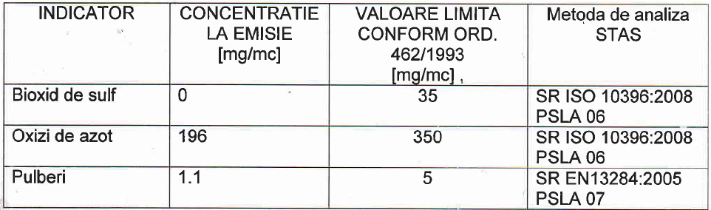

- Raport de incercare nr. 329/05.02.2013, emisii cos cazan de apa fierbinte CAF3 – IMA3, combustibil: gaz metan
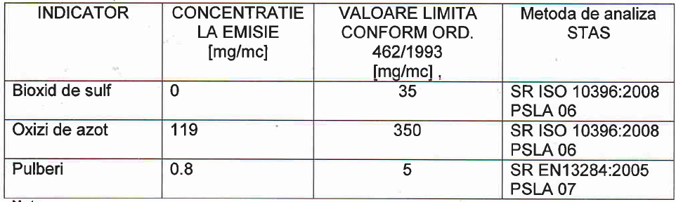

- Raport de incercare nr. 102/103 din 27.02.2013,
Descrierea instalatiei: cazan de apa fierbinte CAF3, putere termica = 116 MWt, cos evacuare a gazelor arse – metalic, cu D = 3 m si H = 37 m, combustibil: gaz metan
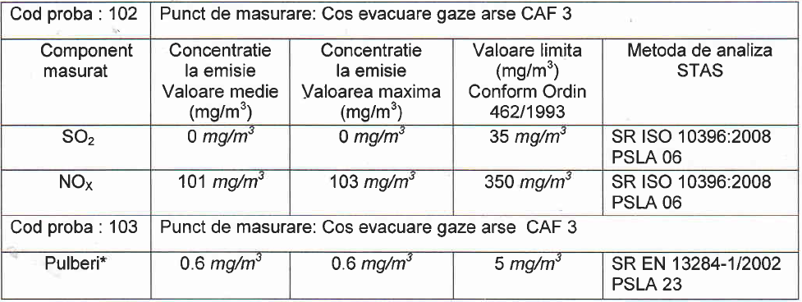

- Raport de incercare nr. 104/105 din 27.02.2013,
Descrierea instalatiei: cazan CR12 nr. 2, putere termica nominala = 40 MWt, cos evacuare a gazelor arse – metalic, cu D = 1,2 m si H = 22 m, combustibil: gaz metan

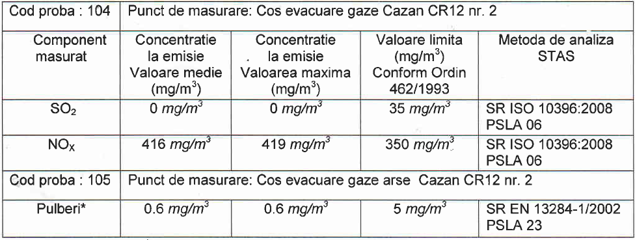

- Raport de incercare nr. 199/03.04.2013,
Descrierea instalatiei: cazan de apa fierbinte CAF3, putere termica = 116 MWt, cos evacuare a gazelor arse – metalic, cu D = 3 m si H = 37 m, combustibil: gaz metan

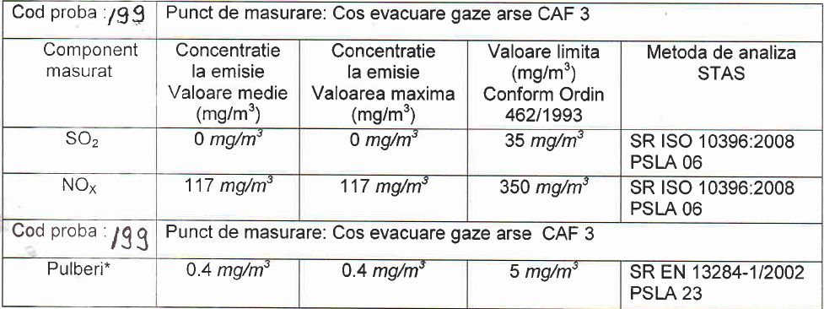

- Raport de incercare nr. 200/03.04.2013,
Descrierea instalatiei: cazan CR12 nr. 2, putere termica nominala = 40 MWt, cos evacuare a gazelor arse – metalic, cu D = 1,2 m si H = 22 m, combustibil: gaz metan

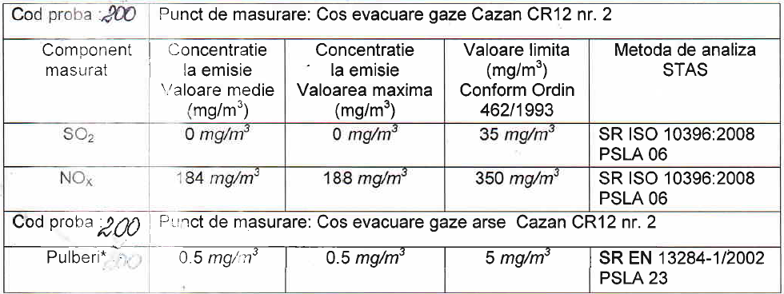

- Raport de incercare nr. 221/06.05.2013,
Descrierea instalatiei: cazan de apa fierbinte CAF4, putere termica = 116 MWt, cos evacuare a gazelor arse – metalic, cu D = 3 m si H = 37 m, combustibil: gaz metan

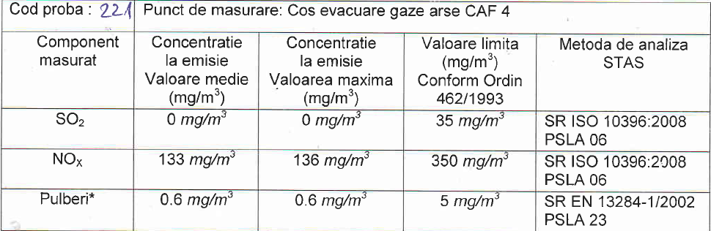

- Raport de incercare nr. 235/04.06.2013,
Descrierea instalatiei: cazan de apa fierbinte CAF4, putere termica = 116 MWt, cos evacuare a gazelor arse – metalic, cu D = 3 m si H = 37 m, combustibil: gaz metan

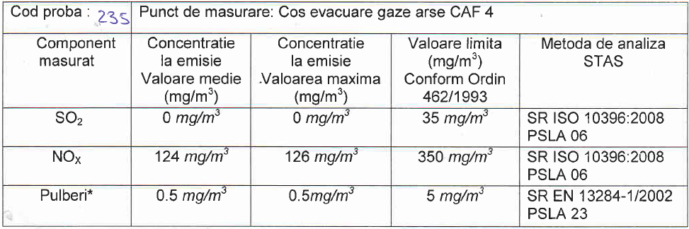

- Raport de incercare nr. 1606/05.07.2013,
Descrierea instalatiei: cazan de apa fierbinte CAF4, putere termica = 116 MWt, cos evacuare a gazelor arse – metalic, cu D = 3 m si H = 37 m, combustibil: gaz metan

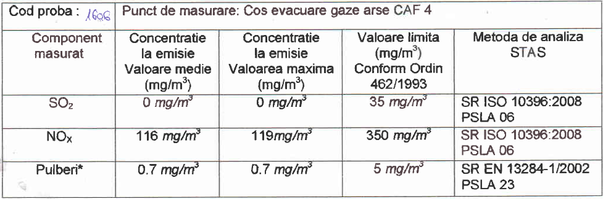

- Raport de incercare nr. 2049/05.08.2013,
Descrierea instalatiei: cazan de apa fierbinte CAF4, putere termica = 116 MWt, cos evacuare a gazelor arse – metalic, cu D = 3 m si H = 37 m, combustibil: gaz metan

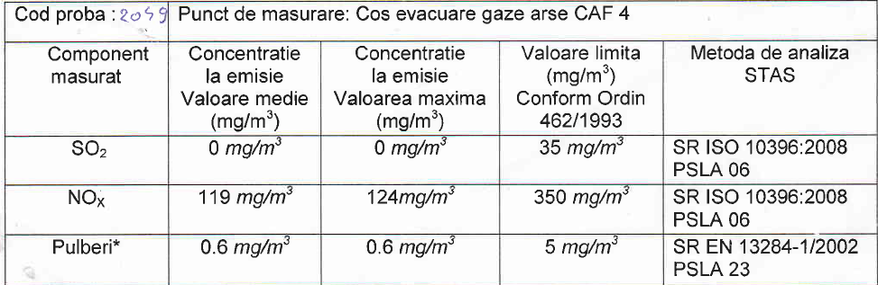

- Raport de incercare nr. 2224/30.08.2013,
Descrierea instalatiei: cazan de apa fierbinte CAF4, putere termica = 116 MWt, cos evacuare a gazelor arse – metalic, cu D = 3 m si H = 37 m, combustibil: gaz metan

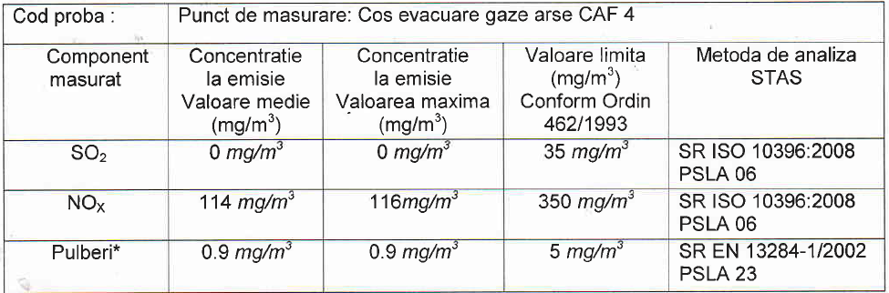

- Raport de incercare nr. 2470/30.09.2013,
Descrierea instalatiei: cazan de apa fierbinte CAF4, putere termica = 116 MWt, cos evacuare a gazelor arse – metalic, cu D = 3 m si H = 37 m, combustibil: gaz metan

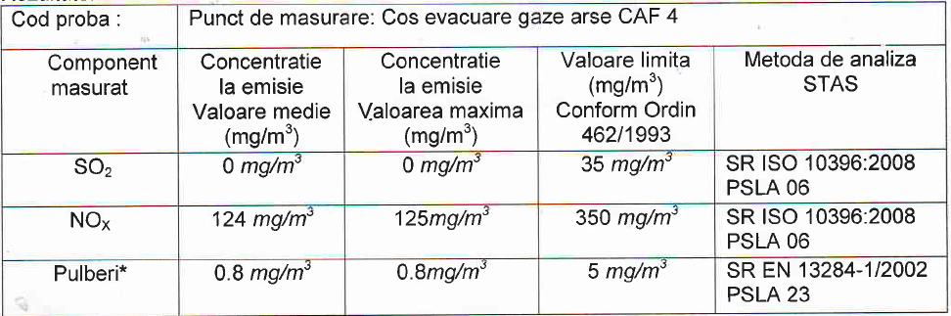

Luand in considerare sursele de emisii, tipurile de poluanti si prevederile actelor de reglementare in domeniul calitatii aerului, se apreciaza ca impactul activitatilor din cadrul amplasamentului analizat asupra calitatii aerului ambiental este minor si se situeaza sub limitele prevazute de legislatia in vigoare pentru protectia receptorilor sensibili.
Activitatiile desfasurate induc in zona de impact o poluare atmosferica nesemnificativa.
Reglementarile ce trebuiesc respectate privind calitatea aerului sunt cuprinse in Legea nr. 104 din 15 iunie 2011 privind calitatea aerului înconjurător, iar prin respectarea acesteia se apreciaza ca impactul asupra factorilor de mediu aer este neglijabil.

4.4. Alimentarea cu apa, efluenti tehnologici si menajeri, sistemul de canalizare al apelor pluviale
In cadrul obiectivului, apa este utilizata pentru:
- consumul menajer;
- consumul tehnologic;
- stingerea incendiilor.

Sursa de apa
Necesarul de apa al CET Gavana este asigurat din reteaua de alimentare cu apa potabila a municipiului Pitesti, gospodaria de apa ZIN, aductiunea realizandu-se prin 2 conducte OL (Dn = 219 mm) si o conducta OL (Dn = 400 mm). Furnizarea apei din aceasta sursa se face in baza contractului nr. 49708/2012, incheiat cu S.C. Apa Canal 2000 S.A.

Instalatii de captare
- 2 racorduri (Dn = 219 mm), situate in zona portii principale de acces din str. Gavenii;
- 1 racord (Dn = 400 mm), situat in zona portii de acces din str. Depozitelor.
Cele 3 conducte de aductiune se unesc in zona portii principale de acces, intr-un camin prevazut cu vane de sectionare si debitmetre cu diafragma. Racordul la retelele de distributie ale CET se face prin 2 conducte metalice (Dn = 219 mm).

Instalatii de tratare
Tratarea apei, necesara procesului tehnologic, se realizeaza intr-o statie de dedurizare si o statie de demineralizare.

Instalatii de inmagazinare – un rezervor ingropat (V = 500 mc) din beton, pentru stocarea rezervei proprii de apa tehnologica si de incendiu.

Distributia apei, atat in scop potabil, cat si tehnologic, se realizeaza direct din camuinul de distributie sau prin pompare (apa fiind aspirata din rezervorul de inmagazinare) printr-o retea de distributie (L = 860 m), realizata din conducte OL (Dn = 108-219 mm).
Alimentarea circuitului pentru agentul energetic se realizeaza cu ajutorul a 4 pompe (Q = 75 mc/h, H = 170 mCA).
Alimentarea circuitului pentru agentul termic se realizeaza cu ajutorul a 7 pompe (Q = 1000 mc/h, H = 140 mCA).

Recircularea apei
Circuitul pentru producerea agentului energetic apa-abur este de tip inchis, cuprinzand urmatoarele componente principale: pompe de alimentare, preincalzitoare, cazane, turbina, degazor, pompe de alimentare, conducte de legatura. Pierderile rezultate din condensatul intern nerecuperat si purjele cazanelor sunt acoperite cu adaos de apa demineralizata (Qzi max = 2 l/s). gradul de recirculare este de 90%.

Circuitul de termoficare este de tip inchis, cuprinzand urmatoarele componente principale: CAF-uri, 2 boylere de termoficare, 2 preincalzitoare de apa dedurizata, 2 degazoare atmosferice, pompe de circulatie, conducta de termoficare tur, puncte termice urbane, conducta de termoficare retur. Pierderile din reteaua de termoficare sunt acoperite cu adaos de apa dedurizata (Qzi max = 25 l/s). gradul de recirculare este de 80%.
Circuitele de racire a generatorului, turbinei si a celorlalte instalatii tehnologice sunt de tip deschis, folosindu-se ca apa de racire apa prelevata din reteaua oraseneasca, fara a mai fi tratata (Qzi max = 13 l/s).

Apa pentru stingerea incendiilor
Volum intangibil: 500 mc.
Timp de refacere dupa un incendiu: 4 ore.
Debitul necesar (34,7 l/s) pentru refacerea rezervei de incendiu va fi asigurat din reteaua oraseneasca.
Gospodaria de apa pentru incendiu are in componenta:
- un rezervor (V = 500 mc) pentru stocarea rezervei de incendiu;
- statia de pompare nr. 1, echipata cu 3 pompe (Q = 120 mc/h, H = 50 mCA) si o pompa (Q = 20 mc/h, H = 90 mCA);
- statia de pompare nr. 2, echpata cu 3 pompe (Q = 100 mc/h, H = 90 mCA);
- reteaua de distributie (Dn = 33-89 mm, L = 927 m), alimentata cu apa de statia de pompare nr. 2.

Epurarea apelor uzate
Apele uzate rezultate din activitatea CET Gavana sunt epurate local prin urmatoarele instalatii de epurare:
- statie de neutralizare a apelor cu carcater acid si alcalin;
- separator local de produs petrolier;
- separator final de produs petrolier.

Statia de neutralizare (Qmax.orar = 50 l/s) a apelor acide si alcaline, rezultate de la regenerarea filtrelor ionice din statia de demineralizare, are in componenta urmatoarele echipamente:
- 2 rezervoare (V = 250 mc fiecare) pentru stocare si omogenizare, prevazute cu 4 agitatoare mecanice;
- 2 pompe (Q = 90 mc/h, H = 45 mCA) pentru recircularea si evacuarea apelor neutralizate in reteaua de canalizare;
- Conducte de legatura otel cauciucat, pe care sunt prevazute armaturile aferente circuitelor tehnologice.

Separatorul local de produs petrolier amplasat in zona gospodariei de pacura, epureaza mecanic apele rezultate de la purjele serpentinelor de incalzire a rezervoarelor de pacura si apele pluviale cazute pe suprafata gospodariei de pacura a rampei de descarcare. Acesta este o constructie din beton de forma paralelipipedica (L = 6 m, b = 1 m, h = 1,9 m) cu 3 compartimente, fiind dimensionat pentru un debit maxim zilnic de 7 l/s.

Separatorul final de produs petrolier este amplasat in afara incintei CET, la cca. 275 m est de aceasta, si este o constructie din beton, de forma paralelipipedica (L = 10 m, b = 1,8 m, h = 1 m), fiind dimensionat pentru un debit maxim zilnic de 10 l/s.

4.5. Producerea şi eliminarea deşeurilor
In urma desfasurarii activitatii de producere a energiei termice si agentului termic, rezulta urmatoarele categorii de deseuri:
Deseuri menajere si asimilabile, rezultate din activitatea administrativa;
Deseuri tehnologice, rezultate din activitatea de producere a energiei termice si agentului termic.

Conform Raportarilor situatiei lunare pentru deseurile produse pe platforma CET Gavana, in decursul anului 2014, transmise catre Agentia pentru Protectia Mediului Arges, rezulta urmatoarele tipuri si cantitati de deseuri:

Deşeuri produse, colectate, stocate temporar (tipuri, cantităţi, mod de depozitare)
Nr.  crt. | Cod deseuri  conf.HG 856/02 | Denumire deseu | Instalatie/sectie | Cantitatea  (U.M.) | Starea  fizica | Mod de stocare temporara
1. | 20 03 01 | Deseuri menajere si asimilabile | Intreaga unitate | 822 t/an | solida | Europubele
2. | 17 04 05 | Deseu fier si otel | Intreaga unitate | 4,119 t/an | solida | Platforma betonata
3. | 16 07 08 | Slam petrolier (deseurile de combustibil pacura si apa din rezervorul de pacura) | Separatorul local de produs petrolier  Separatorul final de produs petrolier | 114,74 t/an | vascoasa | Rezervorul subteran

Colectarea / reciclarea deseurilor generate
Colectarea deseurilor se face selectiv, in locuri special amenajate; in cadrul societatii sunt organizate fluxuri de depozitare temporara a deseurilor valorificabile, inainte de predarea pe baza de contract colectorilor autorizati.

Evacuarea deseurilor

Deseuri eliminate (comercializate) la agenti economici autorizati
Nr.  crt | Cod deseu  Conf. H.G.  856/2002 | Denumire deseu  conform H.G. 856/ 2002 | Sursa/  provenienta | Cantitate  (UM) | Starea  fizica | valorificar/eliminare
1. | 20 03 01 | Deseuri menajere si asimilabile | Intreaga unitate | 822 t/an | solida | S.C. Salubritate 2000 S.A.
2. | 17 04 05 | Deseu fier si otel | Intreaga unitate | 2,652 t/an | solida | S.C. Argvinia S.R.L.
3. | 16 07 08 | Slam petrolier (deseurile de combustibil pacura si apa din rezervorul de pacura) | Separatorul local de produs petrolier  Separatorul final de produs petrolier | 114,74 t/an | vascoasa | S.C. Mediu Pur Serv S.R.L.

- Precolectarea, colectarea, transportul si depozitarea deseurilor solide, cu exceptia deseurilor toxice, periculoase si a celor cu regim special se realizeaza prin intermediul S.C. Salubritate 2000 S.A., conform contractului nr. 1120/1 din 19.11.2010, prestari servicii de salubrizare pentru utilizatori agenti economici.
- Pentru preluarea deseului de fier (cantitatea de aprox. 2650 kg), societatea a incheiat contractul de vanzare-cumparare deseu fier vechi cu S.C. Argvinia S.R.L.
- Preluarea slamului petrolier (deseurile de combustibil pacura si apa din rezervorul de pacura) se realizeaza prin intermediul S.C. Mediu Pur Serv S.R.L., conform contractului de vanzare-cumparare a unor deseuri de combustibil pacura, ce apartin domeniului privat S.C. Termo Calor Confort S.A., nr. 44/21.07.2014.

4.6. Alimentarea cu energie electrica
Alimentarea cu energie electrica se face din reteaua nationala, pe baza contractului pentru vanzare-cumparare de energie electrica la clientii eligibili nr. E6812E din 23.04.2014, incheiat cu S.C. CEZ Vanzare S.A.

4.7. Securitatea si sanatatea in munca
Normele de securitate si sanatate in munca stabilite prin legile specifice reprezinta un sistem unitar de masuri si reguli aplicabile tuturor participantilor la procesul de munca.
Activitatea desfasurata in cadrul obiectivului analizat se face cu indeplinirea legislatiei in vigoare privind securitatea si sanatatea in munca
Legea 319/2006 „legea securitatii si sanatatii in munca”
HG 1048/2006 privind cerintele minime de securitate si sanatate pentru utilizarea de catre lucratori a echipamentelor individuale de protectie la locul de munca.
Conform Legii Nr. 319 din 14 iulie 2006 - Legea securitatii si sanatatii in munca - se instituie masuri privind promovarea imbunatatirii securitatii si sanatatii in munca a lucratorilor.
Legea se aplica in toate sectoarele de activitate, atat publice, cat si private.
Prevederile acestei legi se aplica angajatorilor, lucratorilor si reprezentantilor lucratorilor.

4.8. Prevenirea si stingerea incendiilor
Prevenirea si stingerea incendiilor se face in conformitate cu legislatia in vigoare (legea 307/2006 cu modificarile si completarile ulterioare), existand obligativitatea ca toti salariatii sa cunoasca si sa respecte masurile de aparare impotriva incendiilor, sa intretina si sa foloseasca dotarile pentru apararea impotriva incendiilor puse la dispozitie de catre administratorul societatii.
Apararea impotriva incendiilor reprezinta ansamblul integrat de activitati specifice, masuri si sarcini organizatorice, tehnice, operative, cu caracter umanitar si de informare publica, planificate, organizate si realizate potrivit legii, in scopul prevenirii si reducerii riscurilor de producere a incendiilor si asigurarii interventiei operative pentru limitarea si stingerea incendiilor, in vederea evacuarii, salvarii si protectiei persoanelor periclitate, protejarii bunurilor si mediului impotriva efectelor situatiilor de urgenta determinate de incendii.
La toate locurile de munca vor fi afisate instructiuni si formulare privind organizarea autoapararii la locurile de munca.
Se interzice efectuarea improvizatiilor care pot conduce la aparitia incendiilor.

Conform Raportului de Inspectie nr. 8307/13.11.2007, emis de Inspectoratul pentru Situatii de Urgenta, pentru activitatile desfasurate pe amplasamentul CET Gavana, obiectivul este scos de sub incidenta HG 804/2007, din urmatoarele considerente:
- produsul petrolier existent in obiectiv este pacura – distilat de petrol fractie grea, care nu figureaza in Anexa 1, partea I la HG 804/2007;
- conform fisei tehnice de securitate pentru pacura, fraza de risc R45 (poate provoca cancer), nu figureaza ca fraza de risc relevant in prevederile HG 804/2007, Anexa 1, partea a II-a.

Pentru prevenirea si stingerea incendiilor, societatea are urmatoarele dotari:
  - Stingatoare de incendiu: tip P6 – 33 buc.
tip SM9 – 25 buc.
tip G5 – 5 buc.
tip G2 – 2 buc.
tip SM50 – 1 buc.
  - Hidranti interiori alimentati de la reteaua de apa a orasului si dintr-un bazin cu apa pentru incendiu de 500 mc, cu ajutorul a 3 electropompe, avand Q = 80 mc/h, cu urmatoarea distributie:
- corp administrativ, birouri – 4 buc.
- sala masini si cazane – 7 buc.
- cladiri CAF-uri – 4 buc.
- Retea inelara de hidranti exteriori, alimentata de la reteaua de apa a orasului si dintr-un bazin de apa pentru incendiu de 500 mc, cu ajutorul a 3 electropompe, avand Q = 80 mc/h – 21 buc.
- Instalatie de stingere cu spuma la gospodaria de pacura.
- Instalatii fixe de stins incendiu cu apa pulverizata cu duze in dotarea gospodariei de pacura.
Pentru prevenirea si stingerea incendiilor au fost stabilite urmatoarele:
- instruirea periodica a personalului angajat, in vederea folosirii corecte a instalatiilor electrice si a mijloacelor de stingere a incendiilor;
- este interzis fumatul si focul deschis in incinta unitatii;
- la inchiderea programului, se vor verifica spatiile, eliminindu-se orice sursa potentiala de incendiu (resou, aparate electrice, etc.);
- se interzic improvizatiile de orice fel la instalatia electrica, orice reparatie sau modificare se va face cu personal calificat in acest sens;
Pentru prevenirea producerii unui eventual incendiu, se impune respectarea legislatiei in domeniul P.S.I., fapt asumat de societate odata cu inregistrarea activitatii si implicit demararea acesteia.
Masurile si dotarile de prevenire a incendiilor proprii activitatilor desfasurate in cadrul CET Gavana, arata ca prin dotarea actuala se poate interveni, atat pentru localizarea, izolarea si stingerea unor eventuale incendii survenite in timpul functionarii, cat si a celor ce pot aparea in timpul unor calamitati.

4.9. Zgomotul si vibratiile
Agresiunea datorata zgomotelor constituie o cale de degradare a mediului ambiant urban. Zgomotul are o actiune complexa asupra organismului in functie de frecventa, tarie si pozitia surselor. Contributia cea mai mare la poluarea fonica o au autovehiculele cu motoare cu ardere interna in localitati.
Conform literaturii de specialitate, limita de aparitie a disconfortului se poate situa la:
-55-65 dB in camp liber, pentru activitatea exterioara;
-60-70 dB la fatada unei cladiri, pentru un disconfort resimtit in interiorul unei incaperi.

Sursa generatoare de zgomot poate fi:
- traficul auto din incinta;
- functionarea instalatiilor energetice si a instalatiilor mari de ardere (IMA).
Conform raportului de incercare nr. 3052/12.12.2013, efectuat de S.C. Artoptod S.R.L., rezultatele masurarilor nivelului de zgomot la limita amplasamentului (la data efectuarii masurarilor, cazanele de apa fierbinte nu au functionat), sunt redate in tabelul urmator:

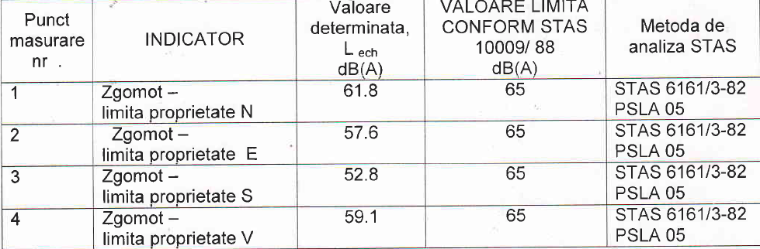

4.10. Securitatea zonei
Platforma CET Gavana este imprejmuita cu gard din beton, iar accesul se face din strada Gavenii. Paza este asigurata de angajatii societatii. Pe timp de noapte, incinta este iluminata artificial si este asigurata corespunzator impotriva actelor de efractie si vandalism.
Avand in vedere ca societatea dispune de paza non-stop, nu se pune problema de poluare datorata unor efractii sau acte de vandalism.
Nu au fost semnalate, in general, aspecte care ar putea periclita siguranta in exploatare a obiectivului si/sau sanatatea angajatilor.

4.11. Administratie
S.C. Termo Calor Confort S.A. a fost infiintata in anul 2010 si are ca activitate principala, conform certificatului de inregistrare seria B, nr. 2200079, „Furnizarea de abur si aer conditionat”, - cod CAEN 3530.
Societatea a preluat CET Pitesti Gavana de la Serviciul Public Local de Termoficare al municipiului Pitesti, conform actului „Hotarare privind participarea municipiului Pitesti, ca actionar, la constituirea operatorului regional S.C. Termo Calor Confort S.A. si delegarea gestiunii serviciului de producere, transport, distributie si furnizare de energie termica in sistem centralizat in municipiul Pitesti” din 12.08.2010.
In prezent, in cadrul societatii lucreaza 11 salariati, cu program in 3 schimburi, 8 ore/schimb, 365 zile/an.

Activitatile care privesc calitatea, protectia mediului, sanatatea si securitatea ocupationala sunt coordonate de o persoana cu urmatoarele atributii, specifice in domeniul protectiei factorilor de mediu:
- urmareste modul de colectare si livrare a deseurilor, precum si orice alte probleme legate de protectia mediului;
- in cazul constatarii neconformitatii cu reglementarile in vigoare, daca este cazul, solicita determinari suplimentare si propun masuri pentru incadrarea urgenta in limitele normale;
- intocmeste anual programele de masuri pentru reducerea poluarii mediului, inclusiv plan de prevenire si combatere a poluarilor accidentale si urmareste realizarea lor;
- asigura intocmirea documentatiilor tehnice ce stau la baza obtinerii Autorizatiei de mediu in conformitate cu reglementarile in vigoare;
- transmite la A.P.M. Arges datele legate de mediu pe care aceasta le solicita;
- informeaza intregul personal implicat de aparitia noilor reglementari in domeniul protectiei mediului.

5. Calitatea solului

  - Efecte potentiale ale activitatii de pe amplasamentul analizat
Solul reprezinta partea superioara de deasupra litosferei, in grosime variabila, de la cativa cm pana la 2-3 m. Indicatorii de calitate a solurilor pot fi influentati de activitatile desfasurate.
Intre factorii de mediu, solul are o importanta majora, el constituind, pe de o parte, un loc de acumulare a elementelor poluante, iar pe de alta parte un mijloc de raspuns dinamic la procesul acumularii.
In perioada de functionare a obiectivului, pot aparea accidente tehnologice care pot conduce la poluari punctiforme ale solului.

Activitatile care pot avea impact negativ asupra solului sunt:
- aprovizionarea cu pacura;
- alimentarea cu combustibil gazos;
- aprovizionarea cu materii prime si auxiliare;
- depozitarea materialelor;
- functionarea echipamentelor energetice si a instalatiilor auxiliare;
- depozitarea deseurilor.

Lista punctelor critice din unitate, de unde pot proveni poluari accidentale

Nr. crt. | Locul de unde poate proveni poluarea accidentala | Cauzele posibile ale poluarii | Poluantii potentiali | Observatii
1 | Rezervoare pacura | Scurgeri accidentale  Spargerea rezervoarelor | Pacura
2 | Circuit transport pacura | Scurgeri accidentale  Scurgeri de la cisternele de pacura | Pacura
3 | Gospodaria de reactivi | Scurgeri accidentale | Reactivi (HCl, NaOH, NaCl, NH3) | Cisternele cu reactivi sunt amplasate pe o platforma placata antiacid, cu sistem de colectare a scurgerilor accidentale in bazinul de neutralizare
4 | Evacuare ape uzate de la bazinele de neutralizare | Deversari netratate | Ape uzate (anioni, cationi)
5 | Racitori ulei turbina | Scurgeri accidentale | Ulei

Nr. crt. | Denumirea poluantului | Limite admisibile |  |  | Periculozitate la manipulare |  | Posibilitati de combatere (indepartare)
Nr. crt. | Denumirea poluantului | Apa de suprafata | Apa potabila | Apa subterana | Caracte-ristici pericu-loase | Masuri de precautie necesare | Actiunea | Mijloace necesare
1 | Pacura | 0,1 mg/l | - | - | Inflama-bilitate, ecotoxi-citate | Curatirea si intretinerea separatoarelor de pacura | Exploatarea corespunzatoare a separatoarelor | Colectare, limitarea raspandirii pe sol sau apa
2 | Ape cu pH diferit de norme | 6,5 – 8,5 | - | - | Toxicita-te | Tratarea corespunzatoare a apelor uzate | Neutralizare | HCl, NaOH
3 | Ulei | 0,1 mg/l | - | - | Ecotoxi-citate | Urmarirea functiona-rii normale a racitorului ulei TA | Exploatare corespunzatoare a racitorilor | Colectare, limitarea raspandirii pe sol sau apa

Fisa poluantului potential

Program de masuri si lucrari in vederea prevenirii poluarilor accidentale

Nr.crt. | Masura sau lucrarea | Scopul | Responsabilitati | Termene | Observatii
1. | Exploatarea si intretinerea corespunzatoare a separatoerelor de pacura, a instalatiilor de descarcare, depozitare si transport pacura | Eliminarea poluarii | Sef CET Gavana  Maistrii | Permanent
2. | Functionarea corespunzatoare a statiei de tratare a apelor | Eliminarea poluarii | Sef compartiment chimic | Permanent
3. | Exploatarea si intretinerea corespunzatoare a retelei de canalizare industriala si pluviala | Eliminarea poluarii | Sef CET Gavana  Sef compartiment chimic | Permanent
4. | Urmarirea efectuarii profilaxiilor si a reparatiilor planificate | Eliminarea poluarii | Sef CET Gavana | Cf. graficelor profilactice si a planului de reparatii

Posibilitatea de poluare a solului de pe amplasamentul CET Gavana, ca rezultat al surselor mentionate mai sus, este redusa, datorita mãsurilor, dotãrilor si amenajãrilor realizate pentru protectia solului si a subsolului.

Pentru determinarea valorilor de poluare a solului, au fost prelevate probe de sol din 3 zone din cadrul S.C. Termo Calor Confort S.A.: livada de meri, statia chimica si statia de pacura. Rapoartele de incercare au fost emise de S.C. Artoprod S.R.L.:

- Raport de incercare nr. 252/16.12.2013, loc colectare proba: Livada de meri, adancime 0 - 30 cm

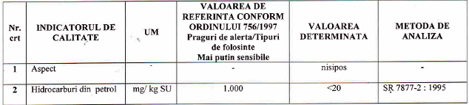

- Raport de incercare nr. 253/16.12.2013, loc colectare proba: Livada de meri, adancime 30 - 60 cm

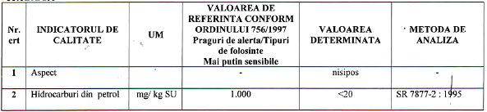

- Raport de incercare nr. 254/16.12.2013, loc colectare proba: Statia chimica, adancime: 0 – 30 cm

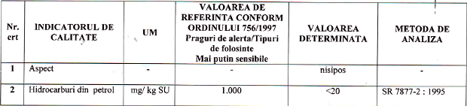

- Raport de incercare nr. 255/16012.2013, loc colectare proba: Statia chimica, adancime 30 - 60 cm

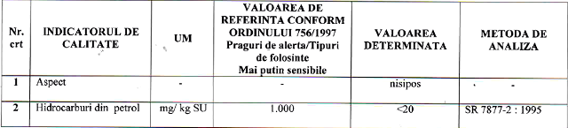

- Raport de incercare nr. 256/16.12.2013, loc colectare proba: Statia de pacura, adancime 0 – 30 cm

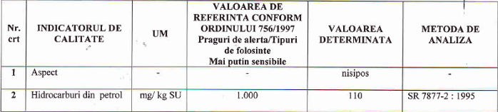

- Raport de incercare nr. 256/16.12.2013, loc colectare proba: Statia de pacura, adancime 30 – 60 cm

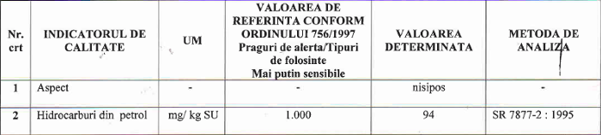

Rezultatele analizelor pentru probele de sol nu au semnalat depasiri ale concentratiilor maxim admisibile, conform Ordinului 756/1997, in care sunt prevazute urmatoarele valori limita:

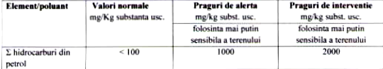

Principalele masuri, dotari si amenajari pentru protectia solului si a subsolului identificate în cadrul obiectivului analizat sunt urmatoarele:
- Zonele de descarcare si depozitare a pacurii si a altor produse petroliere sunt special amenajate, in scopul captarii scurgerilor accidentale de combustibil (batal de imprejmuire a rezervelor de pacura, basa de colectare a scurgerilor de pacura in zona rampei de descarcare, platforme betonate pentru depozitarea produselor petroliere). Scaparile accidentale de produse petroliere sunt colectate direct sau prin spalare in separatoarele de pacura si reintroduse in rezervoarele de pacura.
- Alimentarea cu combustibil gazos este efectuata prin intermediul magistralei de alimentare cu gaze naturale a orasului Pitesti, administrata de S.C. Distrigaz Sud S.A.
- Aprovizionarea cu materii prime si auxiliare se realizeaza prin firme specializate, iar receptia , manipularea, depozitarea si utilizarea acestor materiale este efectuata de personal calificat din cadrul CET Gavana, in baza unor proceduri interne specifice fiecarei operatii in parte.
- Depozitarea materialelor se face in spatii special amenajate, conform instructiunilor.
- Functionarea echipamentelor energetice si a instalatiilor auxiliare este monitorizata cu ajutorul aparaturii de comanda si control, cu indicatii locale sau in camerele de comanda, fapt ce permite reglarea proceselor de ardere a combustibililor fosili si a celorlalte procese tehnologice. Deoarece instalatiile de ardere nu sunt echipate cu aparate de masurare continua a compozitiei gazelor de ardere, reglarea amestecului combustibil-aer se realizeaza prin supravegherea vizuala a flacarii de catre operatorii de la arzatoare si prin analize de gaze de ardere periodice sau ori de cate ori procesele tehnologice o impun.
- Depozitarea deseurilor se face in spatii special amenajate, pe suprafete betonate, de unde sunt preluate si valorificate de societatile de profil, pentru eliminarea finala.
Se considera ca in incinta unitatii nu sunt emisii semnificative pe sol.

5.2. Efecte potentiale ale activitatilor invecinate
Obiectivul este amplasat in intravilanul municipiului Pitesti, strada Gavenii, nr. 20, judetul Arges.
La data efectuarii prezentului bilant, pe amplasamentul studiat nu au fost identificate efecte potentiale ale activitatilor invecinate asupra solului.

6. CONCLUZII SI RECOMANDARI

CONCLUZII
Situatia existenta pe amplasamentul CET Gavana, la momentul intocmirii bilantului de mediu
Incepand cu luna mai 2014 , conducerea SC TERMO CALOR CONFORT SA a luat decizia de a inchide activitatea din cadrul CET Gavana - Pitesti si a pastra in activitate numai centrale termice de zona si cvartal.

Aceast masura a fost impusa avand ca principal scop reducerea consumurilor energetice ca o conditie esentiala a realizarii unui echilibru financiar, astfel incat sa se reuseasca mentinerea in functiune a sistemului de alimentare centralizata cu energie termica a populatiei din municipiul Pitesti, in conditii de eficienta energetica si economica.

Incetarea activitatii de „Producere a energiei termice si agentului termic – CET GAVANA”, desfasurata in Pitesti, str. Gavenii, nr. 20, judetul Arges, cuprinde urmatoarele etape:

- Oprirea instalatiei tehnologice cu respectarea cu strictete a procedurilor din regulamentul de functionare;
- S-a procedat la golirea si curatarea celor doua rezervoare supraterane de reziduu de pacura (slam);
- Rezidurile rezultate au fost preluate in vederea valorificarii si eliminarii lor conform legislatiei de mediu in vigoare, in baza contractului de prestari servicii de specialitate existent, de catre societatea care a efectuat aceste lucrari;
- Rezervorul subteran a fost golit partial – in el existand la momentul intocmirii prezentului bilant cca 300 t de pacura si slam, existent pe fundul rezervorului;
- Acest rezervor va fi golit complet si curatat ibn perioada urmatoare, slamul rezultat fiind preluat de catre societatea care presteaza lucrarile de curatire in baza contractului de prestari servicii;
- La acest moment, pe amplasamentul CET Gavana nu mai exista substante chimice ramase neutilizate ;
- La momentul intocmirii bilantului de mediu pe amplasamentul studiat nu mai exista uleiuri decat in circuitul hidraulic al turbinelor aflate in conservare;

Situatia utilitatilor pe amplasament la momentul intocmirii bilantului

- Alimentarea cu energie electrica
- transformatorul electric se afla sub tensiune;
- serviciile de iluminat ( cabina portar si iluminat incinta CET) sunt in functiune;
- instalatiile de producere energie electrica sunt decuplate de la retea;

- Alimentarea cu gaz : este blindata conducta de aductiune principala de catre furnizorul de servicii de specialitate.
- Alimentarea cu apa : este in functiune fiind asigurata de la reteaua APA CANAL Pitesti;

- Evacuarea ape uzate menajere se face in reteaua de canalizare a municipiului Pitesti , autorizatia de alimentare cu apa si evacuare ape uzate emisa de catre APA CANAL Pitesti fiind valabila;

- Evacuare ape uzate tehnologice impurificate cu pacura – se face conform autorizazatiei de gospodarirea apelor nr .172/29.11.2005 valabila pana la 31.10.2017,in raul Arges.

- Evacuarea apelor uzate pluviale se face in continuare conform autorizatiei de gospodarirea apelor emisa de catre ABAAV Pitesti si valabila si in prezent;

- Calea ferata cu acces direct de la SC ALPROM SA nu este dezafectata, ea putand fii pusa in functiune in orice moment;

Lucrări şi măsuri specifice de protecţia mediului la inchiderea instalatiei

La încetarea activităţii cu impact asupra mediului, potrivit art. 10 din OUG nr. 195/2005, aprobată cu modificări şi completări prin Legea nr. 265/2006 cu toate modificările şi completările ulterioare, se aplica in mod corespunzător dispoziţiile art. 15 alin. (2).

Având în vedere situaţia existentă la CET GAVANA, la incetarea activităţii, au fost luate următoarelor măsuri:
- Punerea în siguranţă a instalaţiei;
- Oprirea alimentării cu gaz ( conducta de alimentare este blindata de catre furnizorul de gaz);
- Asigurarea pazei non-stop a obiectivului şi menţionarea într-un registru de evidenţă a tuturor evenimentelor ce apar pe amplasamentul instalaţiei;
- Anunţarea oricărui eveniment la A.P.M. Arges si ABAAV Pitesti;

Recomandari

Analiza periodica a solului din incinta, o dată pe an, printr-un laborator specializat. Indicatorii de calitate ai probelor de sol prelevate trebuie să se conformeze cu prevederile Ordinului MAPPM 756/97 aprobarea Reglementarii privind evaluarea poluării mediului, cu modificarile si completarile ulterioare;

Sunt interzise deversările accidentale de produse care pot polua solul şi implicit apa. În cazul apariţiei unei deversări accidentale se va proceda la eliminarea acestora şi se vor restabili condiţiile anterioare producerii, fiind anuntate imediat ABAAV Pitesti si APM Arges-Pitesti ;

Stocările temporare de materiale şi deşeuri se vor realiza cu asigurarea protecţiei solului şi apei subterane;

4. Monitorizarea calităţii apei subterane se va realiza prin analiza calităţii apei
prelevate din puţurile de observaţie freatic, urmărindu-se evoluţia calităţii
apei subterane în timp In acest sens propunem o frecventa de masurare de doua masuratori pe an la parametrii stabiliti in autorizatia de gospodarire a apelor.

5.Conform autorizazatiei de gospodarirea apelor nr .172/29.11.2005 valabila pana la 31.10.2017,apa pluviala si tehnologica(apa impurificata cu pacura ) este evacuata in raul Arges, limitele indicatorilor de calitate fiind cei stabiliti in autorizatie si care se vor incadra in limitele NTPA 001. Frecventa propusa privind determinarea indicatorilor de calitate este trimestriala, avand in vedere statutul de consevare al instalatiilor ;

6.Titularul activităţii va evita pe cat posibil producerea deşeurilor ( activitatea fiind inchisa), iar în cazul aparitiei lor, deşeurile generate de societate vor fi gestionate conform prevederilor Legeii nr. 211/15.11.2011 , privind regimul deşeurilor şi a H.G. nr. 856/2002 privind evidenţa gestiunii deşeurilor şi pentru aprobarea listei cuprinzând deşeurile, inclusiv deşeurile periculoase, cu modificările ulterioare;

7.Titularul activităţii are obligaţia de a asigura valorificarea sau eliminarea deşeurilor prin predarea acestora unor unităţi autorizate din punct de vedere al protectiei mediului, în vederea valorificării sau eliminării acestora;

8 .Deşeurile vor fi stocate astfel încât să se prevină orice contaminare a solului şi a reţelei de canalizare;

9.Titularul activităţii are obligaţia de a respecta legislaţia specifică în vigoare privind protecţia mediului; încălcarea prevederilor legislative atrage răspunderea civilă, contravenţională şi penală, după caz.

10.Titularu activităţii este obligat sa notifice autoritatile competente pentru protecţia mediului si gospodarirea apelor asupra oricăror modificări aparute fata de prevederile autorizatiei de gospodarirea apelor;

11.Titularul activităţii are obligaţia de a solicita A.P.M. Arges acord de mediu pentru orice lucrare de dezafectare / demolare aparuta fata de prevederile autorizatiei integrate de mediu;

12. Titularul activităţii are obligaţia de a se asigura că este funcţional „Planul de intervenţie în caz de poluare accidentală” care tratează orice situaţie de urgenţă care poate apărea pe amplasament pentru minimizarea efectelor asupra mediului apărute;

13.Titularul activităţii are obligaţia de a actualiza „Planul de prevenire şi combatere a poluărilor accidentale, să deţină mijloacele şi materiale necesare în caz de poluări accidentale şi să acţioneze în conformitate cu prevederile planului menţionat.

